LICITACION ABREVIADA Nº 15/21.

CONTRATACIÓN DE SERVICIOS DESCENTRALIZADOS PARA EL BANCO DE SEGUROS DEL ESTADO

El presente Pliego de Condiciones Particulares y Memoria Descriptiva conjuntamente con el Pliego Único de Bases y Condiciones Generales aprobado por Decreto 131/014, fijan las condiciones que han de regir en el presente llamado a Licitación Abreviada para:

Art. 1. OBJETO.

El presente llamado tiene por objeto la contratación de servicios descentralizados de pago, en un todo de acuerdo con las Memoria Descriptiva y Técnica adjuntas, para el pago de:

- Rentas Temporarias, gastos derivados de siniestros y el pago de préstamos sobre Rentas Permanentes de Accidentes del Trabajo y Enfermedades Profesionales para el Banco de Seguros del Estado (en adelante B.S.E.)
- Prestaciones de los Seguros Previsionales (Rentas AFAP), las cuales comprenden las primeras liquidaciones de siniestros y jubilaciones, retroactividades de retenciones judiciales, retenciones judiciales, rehabilitaciones, reliquidaciones, haberes sucesorios y todos aquellos pagos mensuales que no puedan derivarse al BPS, BROU ni a otras instituciones financieras.
- Pago de préstamos a beneficiarios de prestaciones de los Seguros Previsionales (Rentas AFAP), que no puedan derivarse a BROU ni a otras instituciones financieras.
- Remesas a personas físicas que opten por cobrar en una red de cobranzas. Se entiende por remesas los saldos a favor de los clientes que surgen de sus pólizas.

Éstos pagos se realizarán en locales de instituciones, empresas de plaza y entidades gremiales empresariales con personería jurídica, en régimen carente de exclusividad y abierto, con cobertura nacional. Los pagos a efectuar serán los que efectivamente solicite el BSE mediante los distintos aplicativos destinados a tales efectos; no comprendiendo los que, por motivos que el propio BSE considere, se reserve efectuar por otros mecanismos.

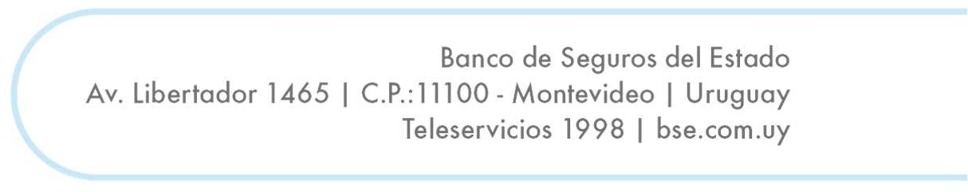
Art. 2. REQUISITOS EXCLUYENTES.

  - La empresa oferente deberá:

    - Cumplir con los requisitos formales de la oferta: redacción, domicilio e identificación, previstos en el numeral 8 del Pliego Único de Bases y Condiciones Generales.

    - Estar inscripto en el Registro Único de Proveedores del Estado (RUPE) en alguno de estos tres estados: ACTIVO, EN INGRESO e INGRESO SIIF.

    - Presentar Formulario de Identificación del Oferente firmado por quien tenga poderes suficientes para representar a la empresa oferente. (Anexo I)

    - No estar comprendido en las causales que expresamente impiden contratar con el Estado, en consonancia con el Artículo 46 del TOCAF.

    - Solvencia financiera y responsabilidad del proponente en base a la información requerida a juicio del BSE.

    - Cobertura geográfica en todo el territorio nacional (abarcando los 19 Departamentos).

  - Informe de la empresa oferente y documentación.

    - La empresa oferente deberá presentar:

      - Los 2 últimos Balances auditados.

      - Listado conteniendo la discriminación de cada uno de los locales por Departamento, indicando: Departamento, Localidad, Dirección, Firma o persona responsable del mismo con RUT correspondiente y días y horarios en que permanecerán abiertos al público.

      - Sobre conteniendo la documentación indicada en los numerales 7, 8 y 9, del Pliego Único de Bases y Condiciones Generales y el formulario de Identificación que se adjunta.

    - Documentación en sobre cerrado:

      - Referencias comerciales (modelo en Anexo II), bancarias y personales sobre responsabilidad de la empresa.

      - En caso de que el oferente haya cumplido con contratos de similares características a las solicitadas en este pliego, deberá indicarse datos exactos de los clientes aludidos. Se deberá indicar los nombres, teléfono y correo electrónico de las personas, con las cuales los funcionarios del BSE podrán comunicarse para realizar consultas.

El no cumplimiento de cualquiera de estos requisitos implicará la desestimación de la oferta. Se podrá otorgar un plazo de 48 horas hábiles para subsanar omisiones relacionadas con la documentación solicitada en el ítem 2.2.

Art. 3. COTIZACIÓN.

El BSE pagará un precio tope (máximo) de $ 74,24 (pesos uruguayos setenta y cuatro con veinticuatro centésimos) más I.V.A por cada recibo pago. Precio al 1ero. de julio de 2021.

Asimismo, se establece la siguiente escala de pago por cada recibo pago:

- Para servicios de pagos superiores a los $ 1.000 (pesos uruguayos un mil), dicho servicio se pagará al precio tope; es decir, $ 74,24 (pesos uruguayos setenta y cuatro con veinticuatro centésimos) más I.V.A.
- Para servicios de pagos menores o iguales a los $ 1.000 (pesos uruguayos un mil), dicho servicio se pagará a $ 45,00 (pesos uruguayos cuarenta y cinco con cero centésimos) más I.V.A.

  - Moneda de cotización.

Se deberá cotizar exclusivamente en moneda nacional, sin impuestos.

  - Beneficios y/o descuentos.

Los oferentes podrán proponer precios menores al tope estipulado, atendiendo a la finalidad del beneficio y su público objetivo.

  - Negociaciones con la totalidad de Oferentes.

Una vez analizadas y validadas las ofertas recibidas, el BSE podrá adjudicar la Licitación a la oferta que le resulte más conveniente, dando inmediata oportunidad a los restantes oferentes a contratar con el BSE sobre la base de condiciones de precio idénticas a la oferta adjudicada.

De modo de cumplirse con la finalidad perseguida de uniformizar el precio de los servicios requeridos y contratar sin limitaciones con el mayor número de prestadores de las redes de pago de todo el país, en beneficio exclusivo de las personas destinatarias (siniestradas de Accidentes de Trabajo y Enfermedades Profesionales, Rentistas AFAP, etc)

Art. 4. ACTUALIZACION DE PRECIOS.

El mismo será semestral actualizándose en función de la variación del IPC el 1° de enero y el 1° de julio de cada año.

Para el primer ajuste deberá mediar al menos seis meses, desde la fecha de inicio del contrato.

Art. 5. SOLICITUD DE PRÓRROGA

De solicitarse prórroga para la apertura de esta Licitación, la misma deberá ser presentada por escrito ante el Dpto. de Compras Central del BSE o a la dirección electrónica licitaciones@bse.com.uy no menos de cinco días hábiles antes de la fecha fijada para la apertura.

Vencido dicho plazo, no se dará trámite a ninguna solicitud de prórroga.

Sin perjuicio de lo expuesto, el BSE podrá resolver a su sólo arbitrio prorrogar la fecha de apertura.

En este caso lo hará saber mediante aviso que se publicará en los mismos medios utilizados para la difusión del llamado de esta licitación, con una antelación de cinco días calendario a la fecha fijada en principio para la apertura de las propuestas.

Art. 6. MANTENIMIENTO DE OFERTA.

Las oferentes mantendrán la validez de las ofertas por un período mínimo de noventa días calendarios, contados a partir de la fecha de apertura de las propuestas.

Durante ese lapso las oferentes se comprometen a mantener todas las condiciones de la oferta.

Vencido dicho plazo o aquel al que se hubiera comprometido la oferente, sin que se hubiera producido resolución por parte del BSE, las ofertas se considerarán vigentes, salvo que los interesados manifiesten por escrito su voluntad en contrario.

Art. 7. GARANTIA DE MANTENIMIENTO DE OFERTA.

En el presente llamado no se exigirá la constitución de Garantía de Mantenimiento de Oferta.

No obstante, en caso de incumplimiento por parte del proponente de su obligación de mantener su oferta, se aplicará la multa establecida en el Art. N° 64 del TOCAF.

Art. 8. CONSULTAS Y ACLARACIONES.

Las consultas y aclaraciones relacionadas al presente llamado por parte de las firmas oferentes se deben realizar exclusivamente vía e-mail a licitaciones@bse.com.uy y hasta 5 (cinco) días hábiles antes del día fijado para la apertura. Por otras consultas los interesados también se pueden contactar por los siguientes medios: Tel: General N° 1998 + 3, e Internos: 2171 o 2179; o personalmente en las oficinas de Compras Central, sito en Av. Libertador Brig. Gral. Lavalleja 1464, 1er. piso, en el horario de 12:00 a 17:00 horas.

Las respuestas y aclaraciones se publican, en la página web de Compras Estatales en el apartado “Aclaraciones”.

Art. 9. DE LAS NOTIFICACIONES

Las partes constituyen domicilio a efectos del presente contrato, en los declarados como suyos (el o los adjudicatarios en el Registro Único de Proveedores del Estado RUPE y el BSE constituye domicilio en Av. Libertador Brig. Gral. Lavalleja 1464, piso 1, Departamento de Compras Central, y electrónico en licitaciones@bse.com.uy ) y aceptan la nota con acuse de recibo, correo electrónico con acuse de envío, el telegrama colacionado con acuse de recibo y la notificación por Acta Notarial como comunicación o forma de notificación válida y eficaz a todos los efectos entre las partes, salvo en caso de rescisión de Contrato que requerirá expresamente telegrama colacionado con acuse de recibo o actuación notarial.

Las partes establecen como válidas y eficaces a todos los efectos las comunicaciones efectuadas a las direcciones referidas anteriormente, considerándose las mismas como fehacientes.

Art. 10. INFORMACIÓN CONFIDENCIAL Y DATOS PERSONALES

En caso de que los oferentes presentaren información considerada confidencial, al amparo de lo dispuesto en el artículo 10 literal I) de la Ley N° 18.381 de Acceso a la Información Pública de 17 de octubre de 2008 y del artículo 65 del TOCAF, la misma deberá ser ingresada indicando expresamente tal carácter y en archivo separado a la parte pública de su oferta.

El oferente deberá realizar la clasificación en base a los siguientes criterios:

Información confidencial | Información no confidencial
Información relativa a sus clientes. | Información relativa a los precios.
La que pueda ser objeto de propiedad intelectual. | La descripción ofertados. | de | bienes | y | servicios
La que refiera al patrimonio del oferente. | Las condiciones generales de la oferta.
La que comprenda hechos o actos de carácter económico, contable, jurídico o administrativo, relativos al oferente, que pudiera ser útil para un competidor.
La que esté amparada en una cláusula contractual de confidencialidad.
Información de naturaleza similar conforme a lo dispuesto en la Ley de Acceso a la Información (Ley Nº 18.381), y demás normas concordantes y complementarias.

Acceso a la información confidencial proporcionada por un oferente:

Detalle
Identificación

Resto de los oferentes | No tendrán acceso a la misma.
Administración contratante | Tendrán acceso ilimitado no siendo de aplicación el carácter confidencial.
Tribunal de Cuentas | Tendrán acceso ilimitado no siendo de aplicación el carácter confidencial.

Notas: Cuando las ofertas contengan datos personales, el oferente, en caso de corresponder, deberá recabar el consentimiento de los titulares de los mismos, conforme a lo establecido en la Ley de Protección de Datos Personales y Acción de Habeas Data Nº
18.331 de 11 de agosto de 2008, normas concordantes y complementarias. Asimismo, se deberá informar a quienes se incluyen en el presente llamado, en los términos establecidos en el artículo 13 de la mencionada Ley.

La clasificación de la documentación en carácter de confidencial es de exclusiva responsabilidad del proveedor. En caso que se ingrese información en carácter confidencial que no se ajuste a los requisitos exigidos por la normativa referida, la Administración contratante podrá solicitar al oferente que levante el carácter de confidencial a esos contenidos, dándole un plazo máximo de 48 horas siguientes a la notificación, a efectos que todos los oferentes tengan acceso a todas las ofertas. La notificación se realizará a través del correo electrónico que el proveedor ingresó en el RUPE y asimismo se publicará en el sitio web de Compras Estatales. En caso que el oferente no levante dicha condición su oferta será desestimada.
Deberá presentarse en la parte pública de su oferta un “resumen no confidencial”, breve y conciso, que especifique a qué refiere la información calificada como confidencial (Decreto N° 232/010 de 2 de agosto de 2010).
Resumen no confidencial

Art. 11. PRESENTACIÓN DE OFERTAS

Las ofertas podrán ser entregadas en forma personal en sobre cerrado o remitidas por correo certificado, al Dpto. de Compras Central, Av. Libertador Brig. Gral. Lavalleja 1464, 1er. piso, todos los días hábiles, dentro del horario de 12:00 a 17:00 horas, hasta una hora antes de la apertura o presentarse directamente en el horario y lugar fijado para la misma.

El BSE no será responsable por los problemas que puedan ocurrir en la modalidad correo certificado.

La apertura de las ofertas se llevará a cabo en la Salón 1A del edificio sito en Av. Libertador Brig. Gral. Lavalleja 1464, 1er. piso, el día 12 de noviembre del 2021, a las 13:00 horas.

De no llegar a la hora estipulada para la apertura, las propuestas no serán de recibo

Art. 12. FACTORES PARA EVALUAR LAS PROPUESTAS

Los factores para la comparación de las ofertas son:

  - Precio: 70 puntos (Se asignará el mayor puntaje a aquel oferente cuyo precio sea el menor y comparativamente se valorarán las restantes por regla de tres inversamente proporcional).

  - Cantidad de locales en todo el territorio nacional: 30 puntos (Se asignará el mayor puntaje a aquel oferente que tenga la mayor cantidad de locales –superando el mínimo exigido de un local por Departamento– y comparativamente se valorarán las restantes por regla de tres simple).

  - Antecedentes negativos en RUPE: Se descontará dos (2) puntos del total del puntaje obtenido por cada registro de antecedente negativo en RUPE en los últimos cinco (5) años.

Art. 13. MEJORA DE OFERTA Y NEGOCIACIONES

De acuerdo con los términos definidos por el Art. N° 66 del T.O.C.A.F., la Administración podrá invitar a los oferentes respectivos a mejorar sus ofertas, otorgando a esos efectos un plazo no menor a dos días para presentarlas.

En caso de existir ofertas similares, la Administración podrá entablar negociaciones con aquellas oferentes que precalifiquen a tal efecto, a fin de obtener mejores condiciones técnicas, de calidad o de precio.

Asimismo, en los casos de precios manifiestamente inconvenientes, la Comisión Asesora de Adjudicaciones podrá entablar negociaciones tendientes a la mejora de ofertas con aquellos que la misma seleccione a tal efecto.

Art. 14. ADJUDICACION.

El BSE se reserva el derecho de adjudicar la licitación a la oferta que considere más conveniente de acuerdo a la evaluación realizada en el Art. 12.

La adjudicación se conformará con el adjudicatario, de acuerdo al párrafo precedente, y en caso que otros oferentes se acojan al Art. 3.3. en las mismas condiciones de precio que la oferta ganadora, éstos integrarán la lista de adjudicatarios.

La adjudicación de las propuestas queda condicionada a la resolución de las autoridades competentes del BSE, el que se reserva el derecho de adjudicar o declarar desierta la Licitación en su caso, o de rechazar todas las propuestas cuando no las considere válidas o admisibles, o se trate de propuestas manifiestamente inconvenientes.

De no cumplir la empresa adjudicataria con su obligación en las condiciones exigidas, el BSE tendrá la facultad de adjudicar la prestación del servicio, a la oferente que haya efectuado la segunda mejor oferta seleccionada o en su defecto a las siguientes, todo ello de acuerdo con el orden de prelación en que hayan quedado las mismas.

En virtud de dicha Ley 17957 el BSE, en forma previa a la adjudicación, verificará si los posibles contratantes o cualquiera de sus directores o administradores (cuando se trate de personas jurídicas) se encuentran inscriptos como deudores alimentarios en el Registro Nacional de Actos Personales Sección Interdicciones.
Si alguno de ellos figurara en el registro, el BSE le notificará tal circunstancia a efectos de ser subsanada.

Resuelta la adjudicación se ampliará la información registral, otorgándose al adjudicatario un plazo prudencial, no menor a 10 días hábiles en el que deberá cancelar dicha inscripción.

De no hacerlo la institución quedará facultada a contratar con el siguiente oferente que se halle en las condiciones exigidas.

Requisitos formales a acreditar por el Adjudicatario:

La Administración verificará en el RUPE:

Vigencia del Certificado Único de la Dirección General Impositiva
Vigencia del Certificado Común del Banco de Previsión Social
Vigencia del Certificado Banco de Seguros del Estado que acredite el cumplimiento de la Ley Nº 16.074 de 10 de octubre de 1989 sobre Accidentes de Trabajo y Enfermedades Profesionales
Ausencia de elementos que inhiban su contratación y la existencia de sanciones según corresponda.

Notificación sobre código de ética y conducta del BSE:

La adjudicataria deberá notificarse del código de ética y conducta del BSE. Puede acceder a los documentos mencionados en el siguiente link: http://www.bse.com.uy/inicio/institucional/Transparencia/

Art. 15. GARANTIA DE FIEL CUMPLIMIENTO DE CONTRATO.

Una vez adjudicada la presente Licitación, si corresponde, el adjudicatario deberá constituir una Garantía de Fiel Cumplimiento de Contrato, por una suma equivalente al 5% (cinco por ciento) del monto de la propuesta aceptada para responder a la obligación contraída. Este requisito deberá cumplirse dentro de los 5 (cinco) días hábiles posteriores a la notificación de la adjudicación, en la misma forma y condiciones establecidas para la Garantía de Mantenimiento de Oferta (Art. 5).

Monto mínimo vigente impuestos incluidos enero – diciembre 2021: $ 4.084.000 (pesos uruguayos cuatro millones ochenta y cuatro mil) o su equivalente en moneda extranjera.

Art. 16. INTENCIÓN DE CONSORCIOS Y CONSORCIOS

Si dos o más empresas resolvieran presentarse a la Licitación integrando un consorcio, además de la documentación exigida para cada una de ellas, presentará una carta firmada por los representantes legales de cada empresa por la cual se comprometen a constituir el consorcio de acuerdo a lo dispuesto por los artículos 17, 501, 509 de la Ley 16.060 del

4/09/89 (suscripción del contrato, inscripción del mismo en el Registro Público de Comercio y publicación de un extracto del Diario Oficial), en caso de resultar adjudicatarios.

En el caso de tratarse de un consorcio ya constituido, deberá acreditarse mediante testimonio notarial por exhibición de la primera copia de la escritura pública o del primer testimonio de protocolización del contrato de consorcio debidamente inscripto en el Registro Público de Comercio y publicado de acuerdo a lo dispuesto por la Ley 16.060. Y en el caso que el contrato haya tenido modificaciones, deberá también agregarse el testimonio notarial de esa modificación debidamente inscripta y publicada.

A los efectos precedentes para la etapa de presentación de ofertas se indicará:

- Empresas que conforman el consorcio.
- Razones de complementariedad que justifican la asociación
- Áreas específicas que serán desarrolladas bajo la responsabilidad de cada asociado.
- Compromiso de no modificar, los términos establecidos en el documento asociado, hasta la finalización de la contratación y sus prórrogas en caso de corresponder. Este documento deberá estar formulado de acuerdo a conformidad a las disposiciones legales vigentes en la República Oriental del Uruguay, cualquiera sea la nacionalidad de las empresas.
- Cuál o cuáles de las empresas serán las responsables de facturar el objeto de la presente licitación, y en qué porcentaje lo hará cada una.
- Establecer expresamente que los integrantes del mismo responderán en forma conjunta y solidaria durante la ejecución de la contratación y se obligarán en forma indivisible y solidaria entre si y en relación con BSE por todas las obligaciones emergentes de la presente licitación.

En caso de omitir la presentación de la información indicada precedentemente el BSE la solicitará durante el estudio de las ofertas, otorgando un plazo para su presentación.

Una vez realizada la adjudicación, el BSE solicitará el documento que acredite la constitución del consorcio si así correspondiera, el cual deberá recabar los términos establecidos en la carta de intención de consorciarse, a excepción del porcentaje de facturación de cada empresa el cual podrá tener variaciones respecto a lo establecido en la misma.

Para dicho caso, el contrato que acredite la constitución del Consorcio deberá presentarse dentro de los quince días corridos desde la notificación de la adjudicación. Sin perjuicio de lo establecido, la adjudicataria contará con un plazo de seis meses desde la adjudicación para acreditar la culminación del trámite aportando toda la documentación correspondiente.

Asimismo, en todos los casos, el contrato de constitución de consorcio deberá establecer:
  - Que las empresas consorciadas serán solidariamente responsables de las obligaciones contraídas, las cuales serán indivisibles, y
La no modificación del contrato sin el previo consentimiento expreso del BSE.

Art. 17. PLAZO DEL CONTRATO y RESCISION.

El plazo del contrato será de un año, comenzando a partir del primer día del mes siguiente al de la notificación de la resolución de adjudicación, el que podrá ser renovable automáticamente hasta por tres períodos anuales más, hasta un total de cuatro años.

El BSE se reserva el derecho de rescindirlo sin expresión de causa, en cualquier momento, con un preaviso de 15 (quince) días por telegrama colacionado. Esta contingencia no generará derecho alguno a reclamación por parte de la empresa adjudicataria, ni de indemnización por parte del BSE.

La empresa adjudicataria podrá solicitar la rescisión unilateral del contrato al vencimiento de cada período anual, debiendo comunicarlo con un preaviso de 60 (sesenta) días calendario mediante telegrama colacionado.

Art. 18. OBLIGACIONES LABORALES DE LA ADJUDICATARIA.

    - La retribución de los trabajadores de la empresa que resultare adjudicataria deberá respetar los laudos salariales establecidos por los Consejos de Salarios.

Asimismo, la adjudicataria deberá cumplir respecto de todos sus trabajadores con el pago de aportes y contribuciones de seguridad social correspondientes y con el pago del Seguro de Accidentes del Trabajo y Enfermedades Profesionales, contratada en el BSE.

    - La adjudicataria, estará obligada a cumplir estrictamente las normas de seguridad y prevención respecto del personal afectado a las tareas objeto de este llamado, de acuerdo con lo dispuesto por la legislación vigente, teniendo en cuenta lo establecido en el Decreto Nº 406/88 del 03/06/88 reglamentario de la Ley Nº 5032 del 21/07/914.

    - El BSE se reserva el derecho de exigir la documentación que acredite el pago de salarios y demás rubros emergentes de la relación laboral y las contribuciones de seguridad social, como condición previa al pago de los servicios prestados e instar a los organismos correspondientes a efectuar las fiscalizaciones del caso.

    - La empresa adjudicataria queda obligada a comunicar al BSE los datos personales de los trabajadores afectados a la prestación del servicio, a efectos de poder realizar los controles correspondientes.

    - El incumplimiento de cualquiera de las obligaciones dispuestas en este artículo, configurará incumplimiento del contrato y será causal de rescisión del contrato por responsabilidad imputable a la empresa que resultare adjudicataria.

    - El BSE tiene la potestad de retener de los pagos debidos al adjudicatario en virtud del contrato, los créditos laborales a los que tengan derecho los trabajadores de la empresa contratada, pudiendo adoptar las previsiones administrativas del caso y requerir la información que corresponda en cualquier momento.

Art. 19. SUBCONTRATACIÓN Y CESIÓN DEL CONTRATO.

La adjudicataria no podrá subcontratar los servicios total o parcialmente ni ceder el contrato o subarrendar los servicios, salvo autorización expresa y por escrito del BSE y, en el caso de asuntos inherentes a su giro, previa autorización de la Superintendencia de Servicios Financieros del Banco Central.

Art. 20. FORMA DE PAGO.

El pago se realizará en forma mensual, luego de conformada la factura, en un plazo de quince días, la que deberá entregarse en la División Contable, Sector Contralor de Compras. El BSE realiza pagos todos los martes del mes.

Art. 21. MORA AUTOMATICA.

La mora se producirá de pleno derecho por el solo vencimiento de los plazos establecidos, o por la realización u omisión de cualquier acto o hecho contrario a lo estipulado.

Art. 22. MULTAS.

Si el adjudicatario no cumpliera su obligación dentro del plazo estipulado, se establece: para la primera vez, una multa del 5% sobre el total del monto estimado a abonar mensualmente; para la segunda vez del 10%; y para las sucesivas veces del 15%, siendo acumulativas si se efectuaran dentro del mismo mes.

A partir del vigésimo día de mora, así como en la hipótesis de cualquier otro incumplimiento, total o parcial, de las obligaciones asumidas por el adjudicatario, el BSE podrá a su arbitrio, dar por rescindido el contrato o exigir judicialmente su cumplimiento forzado.

En ambos casos, se devengará una multa equivalente al 50% (cincuenta por ciento) del monto de la oferta aceptada (cálculo anual), acumulable con los daños y perjuicios que se hubieren irrogado. La rescisión operará automáticamente y podrá ser notificada mediante telegrama colacionado.

Art. 23. CONTRATO

El BSE se reserva el derecho de formalizar contrato por escrito con la Adjudicataria, no pudiendo esta última oponerse a este mecanismo.

Art. 24. CONFIDENCIALIDAD.

La información que las partes se proporcionen recíprocamente para la ejecución de este contrato será considerada CONFIDENCIAL, por lo cual las partes se obligan a no divulgar su contenido a otras personas que no sean expresamente autorizadas por escrito por la empresa a que corresponde la información, so pena de responder por los daños y perjuicios que se ocasionaren.

Se considerará que dicha obligación ha sido incumplida en caso que la información sea revelada por agentes, representantes o empleados de las partes.

La obligación de confidencialidad cesará en caso que la información proporcionada tomara estado público por motivos no imputables a los comparecientes.

La indulgencia o tolerancia de alguna de las partes en algún aspecto, no constituirá ni podrá ser interpretada como una renuncia al ejercicio de todas las acciones que le correspondan, para hacer efectiva la responsabilidad por incumplimiento de los receptores.

La obligación de confidencialidad permanecerá vigente aún después de finalizado el presente contrato.

Art. 25. AUDITORÍAS.

El BSE tendrá derecho a realizar todas las auditorías que estime pertinentes, vinculadas al cumplimiento de este servicio, ya sea por sí mismo o por empresas contratadas a esos efectos.

Art. 26. SUPERINTENDENCIA DE SERVICIOS FINANCIEROS.

La Superintendencia de Servicios Financieros tendrá total acceso a los datos y a toda la documentación técnica relacionada con los servicios contratados, pudiendo realizar todas las auditorías que estime pertinentes en las instalaciones del proveedor.

Art. 27. LOCALIZACIÓN DEL PROCESAMIENTO Y DE LA CONTINGENCIA.

La adjudicataria deberá indicar la localización del procesamiento, de su mantenimiento, de los respaldos y de la contingencia.

Art. 28. PLAN DE CONTINGENCIA.

La adjudicataria elaborará un plan de contingencia para mantener la continuidad operacional, el cual deberá ser comunicado al BSE para su aprobación. Dicho plan deberá ser actualizado al menos anualmente.

Tanto el BSE como la Superintendencia de Servicios Financieros del BCU tendrán amplias facultades para auditar las pruebas y actualizaciones de dicho plan.

Art. 29. PRESTACIÓN DEL SERVICIO

El oferente deberá especificar los niveles mínimos de prestación de los servicios.

Art. 30. APORTE DE INFORMACIÓN.

La adjudicataria deberá presentar al BSE dentro del plazo de 60 días a contar de la firma del Contrato respectivo la siguiente información, la cual será puesta por este último en conocimiento de la Superintendencia de Servicios Financieros:

      - Medidas adoptadas o a adoptarse para asegurar que la información intercambiada entre los contratantes la que se mantendrá con la reserva exigida por la legislación nacional.

      - Detallar el procedimiento de comunicación entre ambas partes.

      - Acreditar la solvencia patrimonial y técnica de la oferente, de acuerdo con lo requerido por el Artículo 16.1 de la Recopilación de Normas de Seguros y Reaseguros.

Art. 31. COSTO DE LOS PLIEGOS.

El pliego no tiene costo.

Por el BANCO DE SEGUROS DEL ESTADO

Anexo I

Formulario de Identificación del Oferente

El/Los que suscribe/n (nombre de quien firme y tenga poderes suficientes para representar a la empresa oferente acreditados en RUPE) en representación de (nombre de la Empresa oferente) declara/n que la oferta vincula a la empresa en todos sus términos y que acepta sin condiciones las disposiciones del Pliego de Condiciones Particulares del llamado _a Licitación Abreviada N° (descripción del procedimiento de contratación), así como las restantes normas que rigen la contratación.

A su vez, la empresa oferente declara contar con capacidad para contratar con el Estado, no encontrándose en ninguna situación que expresamente le impida dicha contratación, conforme lo preceptuado por el artículo 46 del T.O.C.A.F., y restantes normas concordantes y complementarias.

FIRMA/S: ACLARACIÓN: CI.:

ANEXO II
CARTA DE REFERENCIAS

Montevideo, XX de XX de 2021.

A efectos de ser presentada en el BSE, la empresa , deja constancia que la empresa es proveedor desde la fecha _ _ /_ _ /_ _ _ _ a la fecha _ _ /_ _
/ ; siendo el servicio prestado a satisfacción.

Firma y sello:

Aclaración de firma:
En calidad de:
Mail:
Tel/ Cel:

MEMORIA DESCRIPTIVA Y ESPECIFICACIONES TECNICAS

  - Rentas Temporarias, gastos derivados de siniestros y el pago de préstamos sobre Rentas Permanentes de Accidentes del Trabajo y Enfermedades Profesionales para el Banco de Seguros del Estado (en adelante B.S.E.)

  - Prestaciones de los Seguros Previsionales (Rentas AFAP), las cuales comprenden las primeras liquidaciones de siniestros y jubilaciones, retroactividades de retenciones judiciales, retenciones judiciales, rehabilitaciones, reliquidaciones, haberes sucesorios y todos aquellos pagos mensuales que no puedan derivarse al BPS, BROU ni a otras instituciones financieras.

  - Pago de préstamos a beneficiarios de prestaciones de los Seguros Previsionales (Rentas AFAP), que no puedan derivarse a BROU ni a otras instituciones financieras

  - Remesas a personas físicas que opten por cobrar en una red de cobranzas. Se entiende por remesas los saldos a favor de los clientes que surgen de sus pólizas.

Rentas Temporarias, gastos derivados de siniestros y el pago de préstamos sobre Rentas Permanentes de Accidentes del Trabajo y Enfermedades Profesionales

Características del Servicio Licitado

Los servicios comprenderán el Pago de Rentas Temporarias, gastos derivados de siniestros y de préstamos sobre Rentas Permanentes. Se entiende por Renta Temporaria, aquellas relacionadas con la indemnización que perciben los trabajadores cuando sufren un Accidente de Trabajo y por Préstamos sobre Rentas Permanentes, las operaciones que sobre las mismas pueden realizar los beneficiarios de éstas y están en condiciones de solicitar.

La modalidad operativa y características del servicio licitado se describen en los Anexos A, B y C.

Requisitos

Cobertura geográfica de todo el territorio nacional (abarcando los 19 departamentos).

El oferente deberá cumplir con el pago de las prestaciones que sirve el BSE objeto de este llamado, durante todos los días y todo el horario en que permanezcan abiertos los locales de pago. No se podrá restringir ni en días, ni en horas el pago de las prestaciones.

El oferente deberá comprometerse a dar cumplimiento a las especificaciones técnicas indicadas en anexos A, B y C.

Los oferentes deberán presentar un listado conteniendo la discriminación de cada uno de los locales por Departamento, indicando: Departamento, Localidad, Dirección, Firma o persona responsable del mismo con RUT correspondiente y días y horarios en que permanecerán abiertos al público.

Modalidad operativa licitada y descripción del Servicio

El Servicio de pago de rentas temporarias a siniestrados en Accidentes de Trabajo y préstamos sobre Rentas Permanentes a esta misma población objetivo, tendrá las siguientes características:

Público objetivo Rentas Temporarias:

      - En promedio 300 personas diarias que se distribuirán entre los distintos prestatarios del servicio que decidan adherirse al sistema.

Monto a pagar Rentas Temporarias:

      - En promedio aproximadamente $ 4.500.000 (pesos uruguayos cuatro millones quinientos mil) en forma diaria.

Público objetivo Préstamos sobre Rentas Permanentes:

      - En promedio 750 mensuales que se distribuirán entre los distintos prestatarios del servicio que decidan adherirse al sistema.

Monto a pagar Préstamos sobre Rentas Permanentes:

MONTO PROMEDIO  PRÉSTAMOS | PESOS
MENSUAL - TOTAL | 17.168.991
ANUAL - TOTAL | 206.027.891

    - Reintegro de fondos:

o El pago de la prestación al beneficiario se realizará con fondos propios del adjudicatario, los cuales serán reintegrados por el BSE dentro de las 48 horas hábiles bancarias posteriores a la realización del Servicio licitado, a la cuenta bancaria indicada por el prestatario del servicio.

Procedimiento:

      - El Siniestrado estará en condiciones de presentarse al cobro en cualquiera de las prestatarias del servicio, en los días habilitados para el pago de las mencionadas prestaciones.

      - El mismo presentará documento de identidad al funcionario de la adjudicataria correspondiente, quien ingresará en línea al sitio indicado por el B.S.E. (Banco de Seguros del Estado).

      - La aplicación se ejecutará en servidor del BSE y proveerá los mecanismos de autenticación en web necesarios. Se habilitará el acceso a la información a los Prestatarios del Servicio con los controles necesarios para evitar pagos dobles.

      - Documentación a entregar: Comprobante de pago en formato 1/3 A4, dos para la persona que cobra y una que debe de ser entregada al BSE firmada por el Siniestrado. En el caso que en el documento de identidad del siniestrado se indique que el mismo no firma o pudiendo esté imposibilitado de hacerlo, se procederá a tomar impresión de huella dactilar. Se deberá solicitar y adjuntar al comprobante de pago, copia de Cédula de Identidad. (se adjunta modelo en Anexo B).

      - Se generará un recibo por Documento de Identidad el que podrá contener más de un concepto a abonarse al titular del mismo.

o Diariamente el adjudicatario deberá enviar un listado detallando todos los pagos efectuados en la jornada. El mismo se remitirá vía electrónica al BSE en la forma que este indique.

Entrega de documentación:

  - Una vez al mes el adjudicatario deberá remitir a las oficinas del BSE (Sector Archivo de Casa Central calle Mercedes 1051 segundo sub suelo) la documentación que acredite la realización de los pagos.

Verificación:

  - Una vez recibidos los comprobantes de pago, el BSE verificará la exactitud de los mismos contra la información registrada en el Sistema de Información del B.S.E.

o En caso de existir diferencias: se actuará de acuerdo a lo descripto en el artículo Multas, del pliego de licitación.

ANEXO A ESPECIFICACIONES TECNICAS
Contenido:

PROPÓSITO.
- CONCEPTO DE PAGOS TEMPORARIOS.

CASO DE USO PAGAR TEMPORARIA.
  - Curso normal.
  - Curso no posee rentas a cobrar.
  - Curso el rentista se arrepiente de cobrar o error en datos ingresados.
  - Curso error de comunicación al pagar.
  - Curso error de comunicación al anular.

API PAGOS TEMPORARIOS.
  - Objeto de respuesta pago temporario.
    - DT pago temporario.
  - Operaciones.
    - Consultar temporaria.
    - Pagar temporaria.
    - Anular temporaria.
    - Reversar temporaria.
  - Errores.

CONCILIACION.
  - Registro cabezal.
  - Registro detalle.
  - Ejemplo.

CARTA DE PAGO.
  - Formato.
  - Origen de datos.

Propósito.

El propósito de este documento es explicar brevemente el concepto de pagos temporarios del Banco de Seguros del Estado (de aquí en más BSE), presentar la API de Web Services de éstos y por último especificar el archivo de conciliación.

Concepto de Pagos Temporarios o Renta Temporaria.

Por pagos temporarios se entienden aquellos pagos (de aquí en más rentas) que reciben las personas físicas (de aquí en más rentistas) que se accidentan (en accidentes de trabajo) y mientras dura su atención médica los mismos no pueden trabajar. A dichas personas sus respectivas empresas no les abonan el sueldo y es el BSE que abona una renta sustitutiva del sueldo; mientras persista la atención, el BSE le realiza adelantos de esa renta así como también dinero para gastos como ser boletos, viáticos, etc.

Caso de Uso Pagar Temporaria.

En esta sección se procederá a explicar la operativa que van a realizar las prestatarias al momento de pagar una renta temporaria, uniendo el punto de vista funcional con las operaciones a ser realizadas en la API expuesta por el BSE.

Curso Normal.

Acción | Respuesta del sistema
1. El rentista se presenta con su cedula en un local de pagos.
 | 2. Se ejecuta la operación de consultar pagos temporarios en la API provista por el BSE. Se retornan los pagos que el rentista dispone para cobrar.
3. El rentista decide cobrar.
4. Se ejecuta la operación de pagar pagos
temporarios en la API provista por el BSE. Se retornan los pagos que el rentista va a cobrar.
5. Con la información que se obtiene en el paso 4, se imprime la carta de pago y dos copias.
6. El rentista firma la carta de pago, cobra y se le dan 2 copias de la carta.

  - Curso no Posee Rentas a Cobrar.

Acción | Respuesta del sistema
1. El rentista se presenta con su cedula en un local de pagos.

2. Se ejecuta la operación de consultar pagos temporarios en la API provista por el BSE. No posee rentas a cobrar.
3. Se le informa al rentista que no posee nada para cobrar. Se le brinda al rentista la posibilidad
de que llame al banco por más información.

Curso el Rentista se Arrepiente de Cobrar o Error en Datos Ingresados.

Acción | Respuesta del sistema
1. El rentista se presenta con su cedula en un local de pagos.
 | 2. Se ejecuta la operación de consultar pagos temporarios en la API provista por el BSE. Se retornan los pagos que el rentista dispone para cobrar.
3. El rentista decide cobrar.
4. Se ejecuta la operación de pagar pagos
temporarios en la API provista por el BSE. Se retornan los pagos que el rentista va a cobrar.
5. Con la información que se obtiene en el paso 4, se imprime la carta de pago y dos copias.
6. El rentista expresa que se debe cancelar el pago porque están mal los datos o porque se arrepintió.
 | 7. Se ejecuta la operación de anular pagos temporarios en la API provista por el BSE. Se retornan los pagos anulados.
8. Se destruyen las cartas.

Acción | Respuesta del sistema
1. El rentista se presenta con su cedula en un local de pagos.
 | 2. Se ejecuta la operación de consultar pagos temporarios en la API provista por el BSE. Se retornan los pagos que el rentista dispone para cobrar.
3. El rentista decide no cobrar.

  - Curso Error de Comunicación al Pagar.

Acción | Respuesta del sistema
1. El rentista se presenta con su cedula en un local de pagos.
2. Se ejecuta la operación de consultar pagos
temporarios en la API provista por el BSE. No se obtiene respuesta.
3. El rentista decide cobrar.

4. Se ejecuta la operación de pagar pagos temporarios en la API provista por el BSE y no se obtiene respuesta.
5. Se ejecuta la reversión de pagos temporarios en la
API provista por el BSE hasta que se obtenga la respuesta de los pagos revertidos.
6. Se ejecuta la operación de pagar pagos temporarios en la API provista por el BSE. Se retornan los pagos que el rentista va a cobrar.
7. Con la información que se obtiene en el paso 6, se imprime la carta de pago y dos copias.
8. El rentista firma la carta de pago, cobra y se le dan 2 copias de la carta.

Curso Error de Comunicación al Anular.

Acción | Respuesta del sistema
1. El rentista se presenta con su cedula en un local de pagos.
2. Se ejecuta la operación de consultar pagos temporarios en la API provista por el
BSE. Se retornan los pagos que el rentista dispone para cobrar.
3. El rentista decide cobrar.
 | 4. Se ejecuta la operación de pagar pagos temporarios en la API provista por el BSE. Se retornan los pagos que el rentista va a cobrar.
5. Con la información que se obtiene en el paso 4, se imprime la carta de pago y dos copias.
6. El rentista expresa que se debe cancelar el pago porque están mal los datos o porque se arrepintió.
 | 7. Se ejecuta la operación de anular pagos temporarios en la API provista por el BSE y no se obtiene respuesta.
8. Se ejecuta nuevamente la operación de anular pagos temporarios en la API provista por el BSE hasta obtener la respuesta de los
pagos anulados o un error debido a que el pago ya fue anulado.

- API Pagos Temporarios.

La API de pagos temporarios del BSE será expuesta mediante un Web Service que está disponible sobre https a través de Internet para usuarios previamente registrados.

La dirección del WSDL del mismo para producción es:
https://serviciospublicos.bse.com.uy/bseonlinews/PagosTemporarios?wsdl

y para test es: https://serviciostestpublicos.bse.com.uy/bseonlinews/PagosTemporarios?wsdl

A continuación, se describen las operaciones que presenta la API de pagos del BSE, también se describe que retornan dichas operaciones y los posibles errores que retornara el sistema.

Objeto de Respuesta Pago Temporario.

Todas las operaciones de la API de Pagos Temporarios presentaran como retorno el objeto Pago Temporario. A continuación, se presenta el mismo:

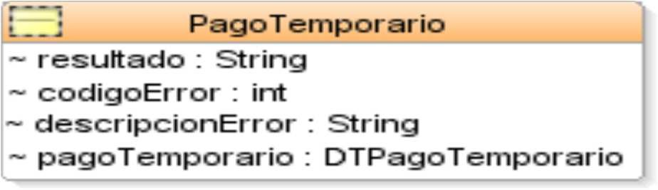

Campo | Descripción
Resultado | Resultado de la operación (ok | error).
Código Error | 0 en caso de que el resultado sea ok. El código de error en caso de que el campo resultado sea error.
Descripción Error | null en caso de que el resultado sea ok. Descripción del error en caso de que el campo resultado sea error.
Pago Temporario | Detalle del pago a realizar, se detalla este objeto a continuación.

DT Pago Temporario.

Este objeto se utiliza para encapsular el pago a realizar, éste tan solo se presentara y en el documento Orden de Pago Pagos Temporarios se realizara el mapeo entre este objeto y la carta de pago a imprimir.
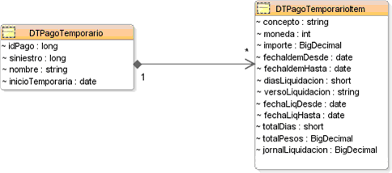

Operaciones.

En esta sección se indican para cada una de las operaciones de la API Pagos Temporarios, el nombre, los parámetros y el tipo de estos, la descripción y el tipo de respuesta de las mismas.

Es importante acotar que ninguna operación retornara excepciones, todas las operaciones poseen como respuesta el objeto Pago Temporario, en este como ya se indicó en la sección 4.1, indicara el éxito o el error de la operación.

Consultar Temporaria.

Nombre | Consultar Temporaria
Parámetros | Nombre | Tipo | Descripción
 | Usuario | String | Nombre de usuario provisto por el BSE.
 | Contraseña | String | Contraseña del usuario provisto por el BSE.
 | C.I. | String | Cedula del rentista a consultar.
Descripción | Retorna los pagos que posee para cobrar el rentista identificado por el parámetro C.I.
Respuesta | Pago Temporario (descripto en 4.1)

    - Pagar Temporaria.

Nombre | Pagar Temporaria
Parámetros | Nombre | Tipo | Descripción
 | Usuario | String | Nombre de usuario provisto por el BSE.
 | Contraseña | String | Contraseña del usuario provisto por el BSE.
 | C.I. | String | Cedula del rentista a pagar.
 | Agencia | String | Agencia de cobro de la renta.
 | Sub Agencia | String | SubAgencia de cobro de la renta.
 | ID Cobro Redes | String | Identificador único del cobro en la prestataria.
Descripción | Da por pagadas las rentas que se retornan, los cuales se le van a abonar al rentista identificado por el parámetro C.I.
Respuesta | Pago Temporario (descripto en 4.1)

Anular Temporaria

Nombre | Anular Temporaria
Parámetros | Nombre | Tipo | Descripción
 | Usuario | String | Nombre de usuario provisto por el BSE.
 | Contrasena | String | Contraseña del usuario provisto por el BSE.
 | Agencia | String | Agencia de cobro de la renta.
 | Sub Agencia | String | SubAgencia de cobro de la renta.
 | ID Cobro Redes | String | Identificador único del cobro en la prestataria.
Descripción | Da por anuladas las rentas (disponibles para pagar nuevamente) que se pagaron con el identificador idCobroRedes. Se retornan los pagos anulados con un nuevo identificador de transacción del BSE.
Respuesta | PagoTemporario (descripto en 4.1)

    - Reversar Temporaria

Nombre | Reversar Temporaria
Parámetros | Nombre | Tipo | Descripción
 | Usuario | String | Nombre de usuario provisto por el BSE.
 | Contraseña | String | Contraseña del usuario provisto por el BSE.
 | Agencia | String | Agencia de cobro de la renta.
 | Sub Agencia | String | SubAgencia de cobro de la renta.
 | IDCobro Redes | String | Identificador único del cobro en la prestataria.
Descripción | Da por reversadas las rentas (disponibles para pagar nuevamente) que se pagaron con el identificador idCobroRedes. Si existe la transacción original, se retornan los pagos reversados con un nuevo identificador de transacción del BSE. Si no existe la transacción original, se responderá como ok y null en los pagos reversados.
Respuesta | PagoTemporario (descripto en 4.1)

Errores

A continuación se describen todos los errores que puede retornar la aplicación:

Código de Error | Descripción de Usuario | Descripción
1 | Error grave, contactarse al BSE | Este error se reporta cuando se da un error de infraestructura que no puede ser reportado al usuario.
2 | No posee credenciales para ejecutar el servicio | Este error se reporta cuando el usuario no tiene permisos ejecutar la operación requerida
3 | Usuario o contraseña inválidos | El usuario no existe o la contraseña es inválida.
4 | IP de ejecución invalida | Este error se reporta si está activado el control de IP del usuario y la dirección de ejecución es distinta a la configurada.
5 | Usuario bloqueado | El usuario está bloqueado.
6 | No existen pagos para dicha cedula | Este error se reporta si se quiere pagar con una cedula que no posee rentas para cobrar.
7 | No se puede anular o reversar, excedió tiempo limite | Este error se reporta si se quiere anular o reversar una transacción que supero la ventana para éstas.
8 | No se puede anular o reversar en otra prestataria | Este error se reporta si se quiere anular o reversar una transacción en un prestataria distinta a la que se realizó el pago.

9 | No se puede anular o reversar en agencia / sub agencia | Este error se reporta si se quiere anular o reversar una transacción en una agencia o sub agencia distinta a la que se realizó el pago.
10 | No existe la transacción original | Este error se reporta si se quiere anular una transacción que no existe.
11 | Transacción ya anulada o reversada | Este error se reporta si se quiere anular o reversar que ya se encuentra anulada o reversada.
12 | Transacción a reversar ya anulada | Este error se reporta si se quiere reversar una transacción y se encuentra anulada.

Conciliación

Para la conciliación se enviará (de una forma y periodicidad acordada) al banco un archivo ASCII con el siguiente formato:

Registro Cabezal.

Para el cabezal se utilizará el siguiente formato, separando cada uno de los campos por punto y coma (;):

- Tipo de registro (posición numérica, cabezal, valor 1).
- Identificación de la prestataria (numérico)
- Fecha del día de pago (numérico, en formato aaaammdd 8 posiciones).
- Cantidad de rentas abonadas (numérico de 5 posiciones)
- Total de importes abonados por rentas (numérico, largo total máximo 15 posiciones, 12 posiciones enteras, coma como separador y 2 posiciones decimales)

Registro Detalle.

Para cada uno de los pagos se enviará un detalle que se describe a continuación, separando cada uno de los campos por punto y coma (;):

- Tipo de registro (posición numérica, cabezal, valor 1).
- Identificador del pago para la prestataria (alfanumérico, máximo 30 posiciones).
- Identificador del pago para el BSE (numérico, máximo 16 posiciones).
- Cédula de la persona que cobra (8 posiciones numéricas, incluye digito, pero no incluye guiones ni barras).
- Nombre de la persona que cobra (alfanumérico, 50 posiciones máximo).
o Importe pagado (numérico, largo total máximo 15 posiciones, 12 posiciones

enteras, coma como separador y 2 posiciones decimales).

Ejemplo

A continuación, se presenta un ejemplo de un archivo de conciliación:

1;1;20110630;2;2500,15
2;1;C1234;133;11111111;Juan Perez;1500,00
2;1;C1212;130; 11111112;Pepe Perez;1000,15

Carta de Pago.

A continuación, se describe el formato de la carta de pago y la forma en la cual se completa dicha carta a partir de los datos que se obtienen a través de los Web Services anteriormente descriptos. Por último, se brinda un ejemplo de dicha carta.

Formato

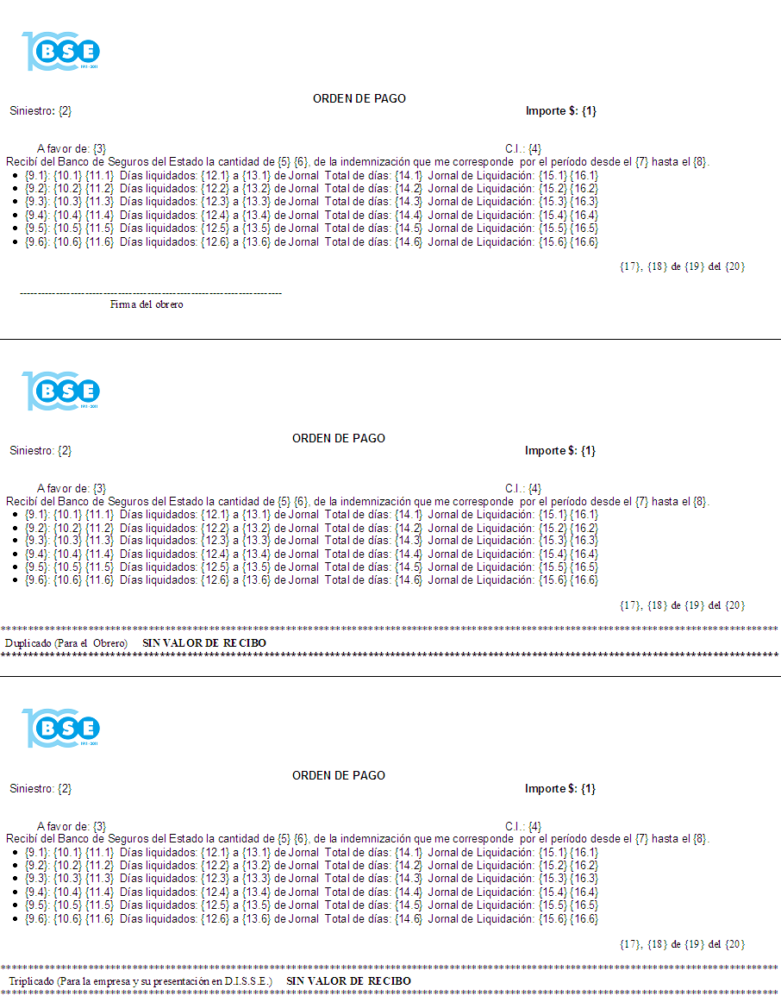
  - Origen de Datos.

{1} | Suma del campo PagoTemporario.DTPagoTemporario.DTPagoTemporarioItem.Importe
{2} | PagoTemporario.DTPagoTemporario.Siniestro
{3} | PagoTemporario.DTPagoTemporario.Nombre
{4} | Cedula ingresada

{5} | PagoTemporario.DTPagoTemporario.DTPagoTemporarioItem.Moneda = 1 => $ (no hay otro)
{6} | {1} pero en palabras
{7} | DTPagoTemporario.InicioTemporaria
{8} | Maximo del campo DTPagoTemporario.DTPagoTemporarioItem.fechaIndHasta
{9.X} | PagoTemporario.DTPagoTemporario.DTPagoTemporarioItem.Concepto
{10.X} | PagoTemporario.DTPagoTemporario.DTPagoTemporarioItem.Moneda = 1 => $ (no hay otro)
{11.X} | PagoTemporario.DTPagoTemporario.DTPagoTemporarioItem.Importe
{12.X} | PagoTemporario.DTPagoTemporario.DTPagoTemporarioItem.DiasLiquidacion
{13.X} | PagoTemporario.DTPagoTemporario.DTPagoTemporarioItem.VersoLiquidacion
{14.X} | PagoTemporario.DTPagoTemporario.DTPagoTemporarioItem.TotalDias
{15.X} | PagoTemporario.DTPagoTemporario.DTPagoTemporarioItem.Moneda = 1 => $ (no hay otro)
{16.X} | PagoTemporario.DTPagoTemporario.DTPagoTemporarioItem.JornalLiquidacion
{17} | Departamento de la sucursal
{18} | Día (numero)
{19} | Mes (en letras)
{20} | Año (numero)

Las fechas en formato DD/MM/YYYY

Separador de mil (, coma), separador decimal (. punto).

ANEXO B

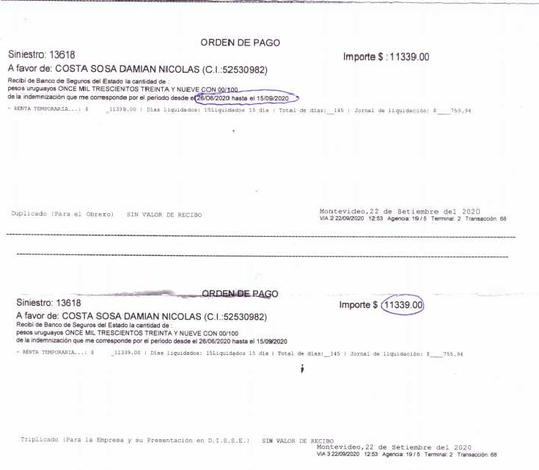

Contenido: 1). PROPÓSITO.

ANEXO C ESPECIFICACIONES TECNICAS

- CONCEPTO DE PRESTAMOS A RENTISTAS.

CASO DE USO PAGAR PRESTAMO.
  - Curso normal.
  - Curso no posee rentas a cobrar.
  - Curso el rentista se arrepiente de cobrar o error en datos ingresados.
  - Curso error de comunicación al pagar.
  - Curso error de comunicación al anular.

API PAGOS PRESTAMOS.
  - Objeto de respuesta pago préstamo.
    - DT pago préstamo.
  - Operaciones.
    - Consultar préstamo.
    - Pagar préstamo.
    - Anular préstamo.
    - Reversar préstamo.
  - Errores.

CONCILIACION.
  - Registro cabezal.
  - Registro detalle.
  - Ejemplo.

CARTA DE PAGO.
  - Formato.
  - Origen de datos.

Propósito.

El propósito de este documento es explicar brevemente el concepto de pagos de préstamos del Banco de Seguros del Estado (de aquí en más BSE), presentar la API de Web Services de éstos y por ultimo especificar el archivo de conciliación.

Concepto de Pagos de Préstamos.

Por pagos de préstamos se entienden aquellos pagos (de aquí en más préstamos) que reciben las personas físicas (de aquí en más rentistas) que se accidentan (en accidentes de trabajo). A dichas personas el BSE les ofrece la posibilidad de solicitarnos un préstamo.

Caso de Uso Pagar Préstamo.

En esta sección se procederá a explicar la operativa que van a realizar las prestatarias al momento de pagar un préstamo, uniendo el punto de vista funcional con las operaciones a ser realizadas en la API expuesta por el BSE.

Curso Normal.

Acción | Respuesta del sistema
1. El rentista se presenta con su cedula en un local de pagos.
 | 2. Se ejecuta la operación de consultar préstamos en la API provista por el BSE. Se retorna el préstamo que el rentista dispone para cobrar.
3. El rentista decide cobrar.
 | 4. Se ejecuta la operación de pagar préstamo en la API provista por el BSE. Se retornan el préstamo que el rentista va a cobrar.
5. Con la información que se obtiene en el paso 4, se imprime la carta de pago y dos copias.
6. El rentista firma la carta de pago, cobra y se le dan 2 copias de la carta.

  - Curso no Posee Préstamo a Cobrar.

Acción | Respuesta del sistema
1. El rentista se presenta con su cedula en un local de pagos.
2. Se ejecuta la operación de consultar préstamo en la API provista por el BSE. No posee préstamo a
cobrar.

3. Se le informa al rentista que no posee nada para cobrar. Se le brinda al rentista la posibilidad de que llame al banco por más información.

Curso el Rentista se Arrepiente de Cobrar o Error en Datos Ingresados.

Acción | Respuesta del sistema
1. El rentista se presenta con su cedula en un local de pagos.
2. Se ejecuta la operación de consultar pagos temporarios en la API provista por el BSE. Se retornan los pagos que el rentista dispone para
cobrar.
3. El rentista decide cobrar.
 | 4. Se ejecuta la operación de pagar pagos temporarios en la API provista por el BSE. Se retornan los pagos que el rentista va a cobrar.
5. Con la información que se obtiene en el paso 4, se imprime la carta de pago y dos copias.
6. El rentista expresa que se debe cancelar el pago porque están mal los datos o porque se
arrepintió.
 | 7. Se ejecuta la operación de anular pagos temporarios en la API provista por el BSE. Se retornan los pagos anulados.
8. Se destruyen las cartas.

Acción | Respuesta del sistema
1. El rentista se presenta con su cedula en un local de pagos.
2. Se ejecuta la operación de consultar pagos temporarios en la API provista por el BSE. Se retornan los pagos que el rentista dispone para
cobrar.
3. El rentista decide no cobrar.

  - Curso Error de Comunicación al Pagar.

Acción | Respuesta del sistema
1. El rentista se presenta con su cedula en un local de pagos.
 | 2. Se ejecuta la operación de consultar pagos temporarios en la API provista por el BSE. No se obtiene respuesta.
3. El rentista decide cobrar.
 | 4. Se ejecuta la operación de pagar pagos temporarios en la API provista por el BSE y no se obtiene respuesta.

5. Se ejecuta la reversión de pagos temporarios en la API provista por el BSE hasta que se obtenga la respuesta de los pagos revertidos.
6. Se ejecuta la operación de pagar pagos temporarios en la API provista por el BSE. Se retornan los pagos que
el rentista va a cobrar.
7. Con la información que se obtiene en el paso 6, se imprime la carta de pago y dos copias.
8. El rentista firma la carta de pago, cobra y se le dan 2 copias de la carta.

Curso Error de Comunicación al Anular.

Acción | Respuesta del sistema
1. El rentista se presenta con su cedula en un local de pagos.
2. Se ejecuta la operación de consultar préstamo en la API provista por el BSE. Se
retorna el préstamo que el rentista dispone para cobrar.
3. El rentista decide cobrar.
 | 4. Se ejecuta la operación de pagar préstamo en la API provista por el BSE. Se retorna el préstamo que el rentista va a cobrar.
5. Con la información que se obtiene en el paso 4, se imprime la carta de pago y dos copias.
6. El rentista expresa que se debe cancelar el pago porque están mal los datos o porque se arrepintió.
7. Se ejecuta la operación de anular préstamo en la API provista por el BSE y no
se obtiene respuesta.
 | 8. Se ejecuta nuevamente la operación de anular préstamo en la API provista por el BSE hasta obtener la respuesta del préstamo anulado o un error debido a que el pago ya fue anulado.

- API Pagos Préstamos.

La API de pagos temporarios del BSE será expuesta mediante un Web Service que está disponible sobre https a través de Internet para usuarios previamente registrados.

La dirección del WSDL del mismo para producción es:
https://serviciospublicos.bse.com.uy/bseonlinews/PagosPrestamosRentistas?WSDL

y para test es: https://serviciostestpublicos.bse.com.uy/bseonlinews/PagosPrestamosRentistas?WSDL

A continuación, se describen las operaciones que presenta la API de pagos del BSE, también se describe que retornan dichas operaciones y los posibles errores que retornara el sistema.

Objeto de Respuesta Pago Préstamo.

Todas las operaciones de la API de Pagos de Préstamos presentaran como retorno el objeto Pago Préstamo (PagoPresRent). A continuación, se presenta el mismo:

Campo | Tipo | Descripción
Resultado | String | Resultado de la operación (ok | error).
Código Error | int | 0 en caso de que el resultado sea ok. El código de error en caso de que el campo resultado sea error.
Descripción Error | String | null en caso de que el resultado sea ok. Descripción del error en caso de que el campo resultado sea error.
DT Pago Préstamo | DTPagoPresRent | Detalle del pago a realizar, se detalla este objeto a continuación.

DT Pago Préstamo.

Este objeto se utiliza para encapsular el pago a realizar, en el documento se realizará el mapeo entre este objeto y la carta de pago a imprimir.
Campo | Tipo | Descripción
idPago | long
anoRenta | int
ramoRenta | int
siniestroRenta | long
personaRenta | long
importeLiquido | double
nombre | String
tipoDocumento | String
documento | String
importeBruto | double
importeBrutoLetras | String
cantCuotas | int
importeCuota | double
fechaPrimerVto | Date
tasa | double
tasaMora | double
prestAntNroPoliza | double
prestAntImpCuotas | double
prestAntDevolIntereses | double

prestAntRedondeo | double
importeLiquidoLetras | String
idPago | long
anoRenta | int
ramoRenta | int
siniestroRenta | long
personaRenta | long
importeLiquido | double

Operaciones.

En esta sección se indican para cada una de las operaciones de la API Pagos de Préstamos, el nombre, los parámetros y el tipo de estos, la descripción y el tipo de respuesta de las mismas.

Es importante acotar que ninguna operación retornara excepciones, todas las operaciones poseen como respuesta el objeto Pago Préstamo, en este como ya se indicó en la sección 4.1, indicara el éxito o el error de la operación.

Consultar Préstamo.

Nombre | consultarPagoPrestamo
Parámetros | Nombre | Tipo | Descripción
 | Usuario | String | Nombre de usuario provisto por el BSE.
 | Contrasena | String | Contraseña del usuario provisto por el BSE.
 | Tipo Documento | String | Tipo de documento del rentista a consultar.
 | Documento | String | Documento del rentista a consultar.
Descripción | Retorna el préstamo que posee para cobrar el rentista identificado por los parámetros tipoDocumento / documento.
Respuesta | PagoPresRent (descripto en 4.1)

    - Pagar Préstamo.

Nombre | pagarPrestamo
Parámetros | Nombre | Tipo | Descripción
 | Usuario | String | Nombre de usuario provisto por el BSE.
 | Contraseña | String | Contraseña del usuario provisto por el BSE.
 | Tipo Documento | String | Tipo de documento del rentista a pagar.
 | Documento | String | Documento del rentista a pagar.
 | Agencia | String | Agencia de cobro del préstamo.
 | Sub Agencia | String | SubAgencia de cobro del préstamo.
 | ID Cobro Redes | String | Identificador único del cobro en la prestataria.

Descripción | Da por pagado el préstamo retornado, el cual se le va a abonar al rentista identificado por el parámetro C.I.
Respuesta | PagoPresRent (descripto en 4.1)

Anular Préstamo

Nombre | anularPagoPrestamo
Parámetros | Nombre | Tipo | Descripción
 | Usuario | String | Nombre de usuario provisto por el BSE.
 | Contrasena | String | Contraseña del usuario provisto por el BSE.
 | Agencia | String | Agencia de cobro del préstamo.
 | Sub Agencia | String | SubAgencia de cobro del préstamo.
 | ID Cobro Redes | String | Identificador único del cobro en la prestataria.
Descripción | Da por anulada el préstamo (disponible para pagar nuevamente) que se pagaron con el identificador idCobroRedes. Se retornan los pagos anulados con un nuevo identificador de transacción del BSE.
Respuesta | PagoPresRent (descripto en 4.1)

    - Reversar Préstamo

Nombre | reversarPagoPrestamo
Parámetros | Nombre | Tipo | Descripción
 | Usuario | String | Nombre de usuario provisto por el BSE.
 | Contraseña | String | Contraseña del usuario provisto por el BSE.
 | Agencia | String | Agencia de cobro del préstamo.
 | Sub Agencia | String | SubAgencia de cobro del préstamo.
 | IDCobro Redes | String | Identificador único del cobro en la prestataria.
Descripción | Da por reversado el préstamo (disponible para pagar nuevamente) que se pagó con el identificador idCobroRedes. Si existe la transacción original, se retorna el pago reversado con un nuevo identificador de transacción del BSE. Si no existe la transacción original, se responderá como ok y null en el pago reversado.
Respuesta | PagoPresRent (descripto en 4.1)

Errores

A continuación, se describen todos los errores que puede retornar la aplicación:

Código | Descripción | Descripción

de Error | de Usuario
1 | Error grave, contactarse al BSE | Este error se reporta cuando se da un error de infraestructura que no puede ser reportado al usuario.
2 | No posee credenciales para ejecutar el servicio | Este error se reporta cuando el usuario no tiene permisos ejecutar la operación requerida
3 | Usuario o contraseña inválidos | El usuario no existe o la contraseña es inválida.
4 | IP de ejecución invalida | Este error se reporta si está activado el control de IP del usuario y la dirección de ejecución es distinta a la configurada.
5 | Usuario bloqueado | El usuario está bloqueado.
6 | No existen pagos para dicha cedula | Este error se reporta si se quiere pagar con una cedula que no posee préstamos para cobrar.
7 | No se puede anular o reversar, excedió tiempo limite | Este error se reporta si se quiere anular o reversar una transacción que supero la ventana para éstas.
8 | No se puede anular o reversar en otra prestataria | Este error se reporta si se quiere anular o reversar una transacción en un prestataria distinta a la que se realizó el pago.
9 | No se puede anular o reversar en agencia / sub agencia | Este error se reporta si se quiere anular o reversar una transacción en una agencia o sub agencia distinta a la que se realizó el pago.
10 | No existe la transacción original | Este error se reporta si se quiere anular una transacción que no existe.
11 | Transacción ya anulada o reversada | Este error se reporta si se quiere anular o reversar que ya se encuentra anulada o reversada.
12 | Transacción a reversar ya anulada | Este error se reporta si se quiere reversar una transacción y se encuentra anulada.

Conciliación

Para la conciliación se enviará (de una forma y periodicidad acordada) al banco un archivo ASCII con el siguiente formato:

Registro Cabezal.

Para el cabezal se utilizará el siguiente formato, separando cada uno de los campos por punto y coma (;):

- Tipo de registro (posición numérica, cabezal, valor 1).
- Identificación de la prestataria (numérico)
- Fecha del día de pago (numérico, en formato aaaammdd 8 posiciones).
- Cantidad de préstamos abonados (numérico de 5 posiciones)
- Total de importes abonados por rentas (numérico, largo total máximo 15 posiciones, 12 posiciones enteras, coma como separador y 2 posiciones decimales)

Registro Detalle.

Para cada uno de los pagos se enviará un detalle que se describe a continuación, separando cada uno de los campos por punto y coma (;):

- Tipo de registro (posición numérica, cabezal, valor 2).
- Identificador del pago para la prestataria (alfanumérico, máximo 30 posiciones).
- Identificador del pago para el BSE (numérico, máximo 16 posiciones).
- Tipo de documento de la persona
- Documento de la persona que cobra (8 posiciones numéricas, incluye digito, pero no incluye guiones ni barras).
- Nombre de la persona que cobra (alfanumérico, 50 posiciones máximo).
o Importe pagado (numérico, largo total máximo 15 posiciones, 12 posiciones enteras, coma como separador y 2 posiciones decimales).

Ejemplo

A continuación, se presenta un ejemplo de un archivo de conciliación:

1;1;20110630;2;2500,15
2;1;C1234;133;CI;11111111;Juan Perez;1500,00
2;1;C1212;130;CI;11111112;Jose Perez;1000,15

Vale.

A continuación, se describe el formato del vale y la forma en la cual se completa dicha carta a partir de los datos que se obtienen a través de los Web Services anteriormente descriptos. Por último se brinda un ejemplo de dicha carta.

Formato

El formato a usarse para la impresión del vale es la siguiente:

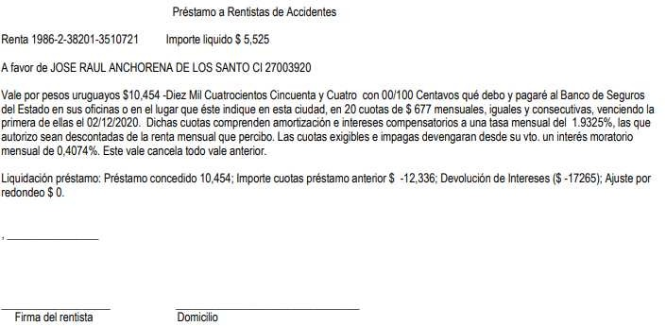

El mapeo de campos es el siguiente:

Préstamo a Rentistas de Accidentes
Renta <anoRenta><ramoRenta>-<siniestroRenta>-<personaRenta> Importe liquido $ <importeLiquido> A favor de <nombre> <tipoDocumento> <documento>
Vale por pesos uruguayos $<importeBruto> -<importeBrutoLetras> qué debo y pagaré al Banco de Seguros del Estado en sus oficinas o en el lugar que éste indique en esta ciudad, en <cantCuotas> de $ <importeCuota> mensuales, iguales y consecutivas, venciendo la primera de ellas el <fechaPrimerVto> Dichas cuotas comprenden amortización e intereses compensatorios a una tasa de interés mensual del <tasa>, las que autorizo sean descontadas de la renta mensual que percibo. Las cuotas exigibles e impagas devengaran desde su vto. un interés moratorio mensual de <tasaMora>. Este vale cancela todo vale anterior.
Liquidación préstamo: Préstamo concedido <prestAntNroPoliza>; Importe cuotas préstamo anterior $ <prestAntImpCuotas>; Devolución de Intereses ($ <prestAntDevolIntereses>); Ajuste por redondeo $ <prestAntRedondeo>

Lugar y Fecha de creación

Firma del rentista Domicilio

Origen de Datos.

Los datos deben tomarse del objeto DTPagoPresRent descripto anteriormente. Las fechas en formato DD/MM/YYYY
Separador de mil (, coma), separador decimal (. punto).

Prestaciones de los Seguros Previsionales (Rentas AFAP), las cuales comprenden las primeras liquidaciones de siniestros y jubilaciones, retroactividades de retenciones judiciales, retenciones judiciales, rehabilitaciones, reliquidaciones, haberes sucesorios y todos aquellos pagos mensuales que no puedan derivarse al BPS, BROU ni a otras instituciones financieras

Características del Servicio Licitado

Modalidad operativa licitada y descripción del Servicio

El servicio de pago de prestaciones de los Seguros Previsionales (Rentas AFAP), las cuales comprenden las primeras liquidaciones de siniestros y jubilaciones, retroactividades de retenciones judiciales, retenciones judiciales, rehabilitaciones, reliquidaciones, haberes sucesorios y todos aquellos pagos mensuales que no puedan derivarse al BPS, BROU ni a otras instituciones financieras, tendrá las siguientes características:

Público objetivo Rentas AFAP:

En promedio 1200 beneficiarios mensualmente que se distribuirán entre los distintos prestatarios del servicio que decidan adherirse al sistema.

Monto a pagar Rentas AFAP:

En promedio aproximadamente $ 16.000.000 (dieciséis millones de pesos uruguayos) mensualmente.

Reintegro de fondos:

El pago de la prestación al beneficiario se realizará con fondos propios del adjudicatario, los cuales serán reintegrados por el B.S.E. dentro de las 48 horas hábiles bancarias posteriores a la realización del servicio licitado, a la cuenta bancaria indicada por el prestatario del servicio.

Procedimiento:

- El beneficiario estará en condiciones de presentarse al cobro en cualquiera de las prestatarias del servicio, en los días habilitados para el pago de las mencionadas prestaciones.

- El mismo presentará documento de identidad al funcionario de la adjudicataria correspondiente, quien ingresará en línea al sitio indicado por el B.S.E.

- La aplicación se ejecutará en servidor del B.S.E. y proveerá los mecanismos de autenticación en web necesarios. Se habilitará el acceso a la información a los Prestatarios del Servicio con los controles necesarios para evitar pagos dobles.

o Diariamente el adjudicatario deberá enviar un listado detallando todos los pagos efectuados en la jornada. El mismo se remitirá vía electrónica al BSE en la forma que este indique.

Verificación:

Una vez recibidos los comprobantes de pago, el BSE verificará la exactitud de los mismos contra la información registrada en el Sistema de Información del B.S.E.

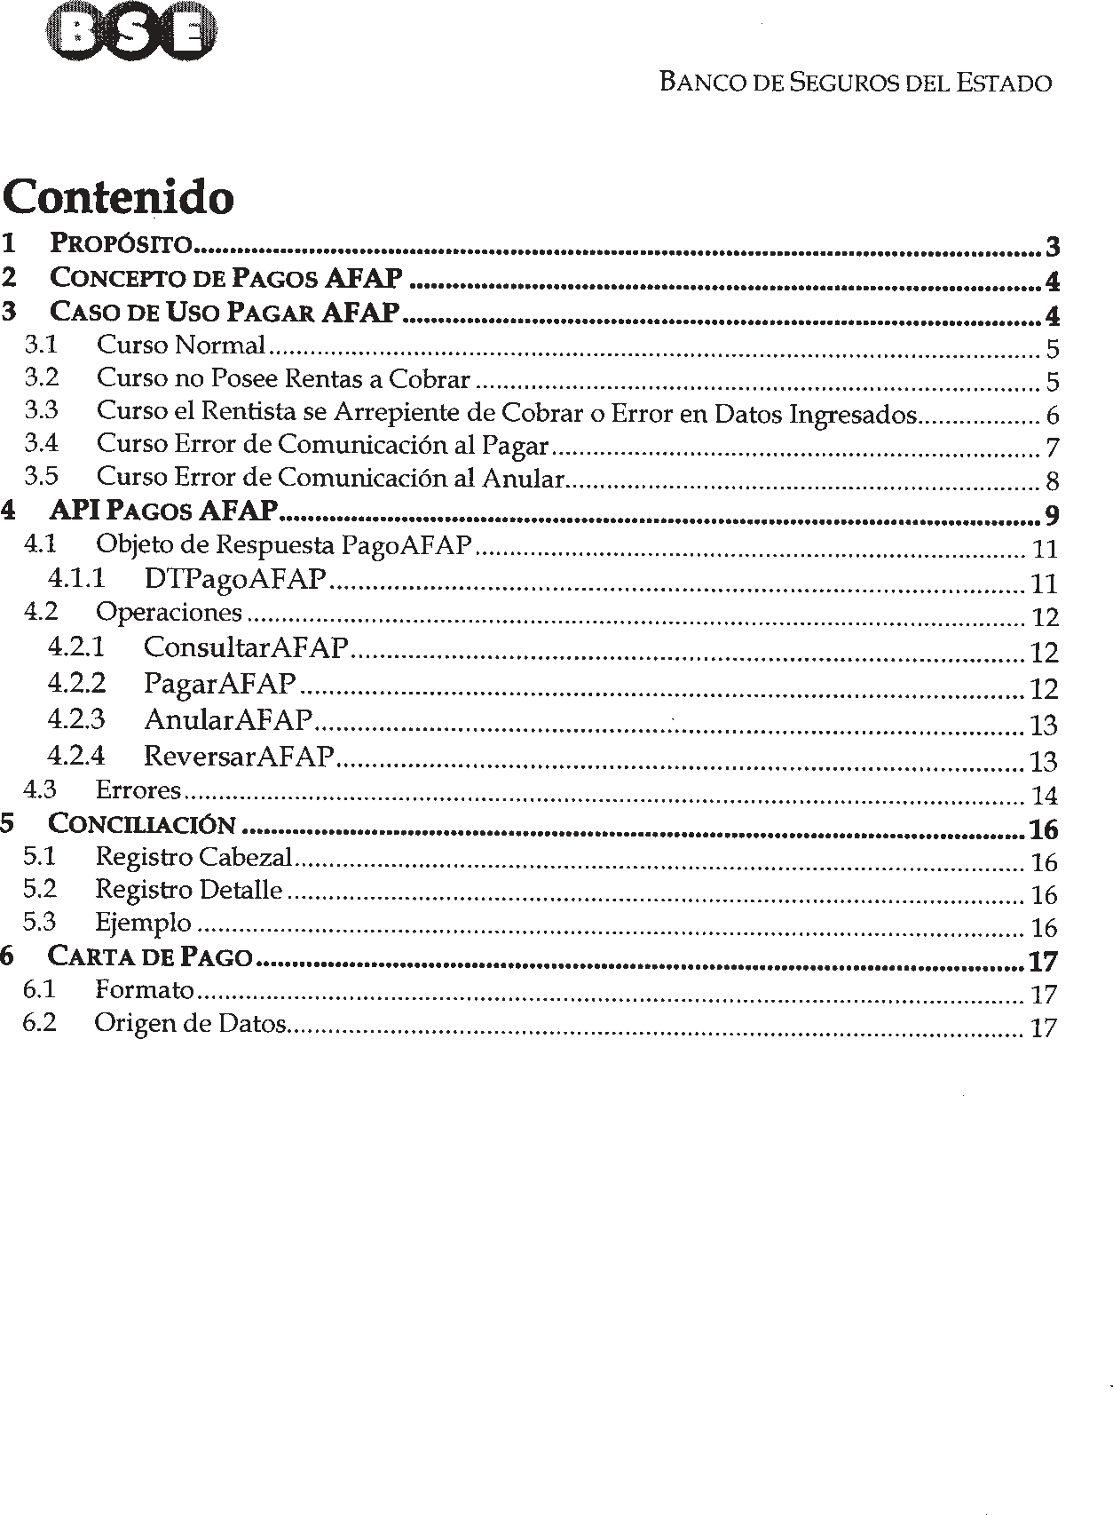

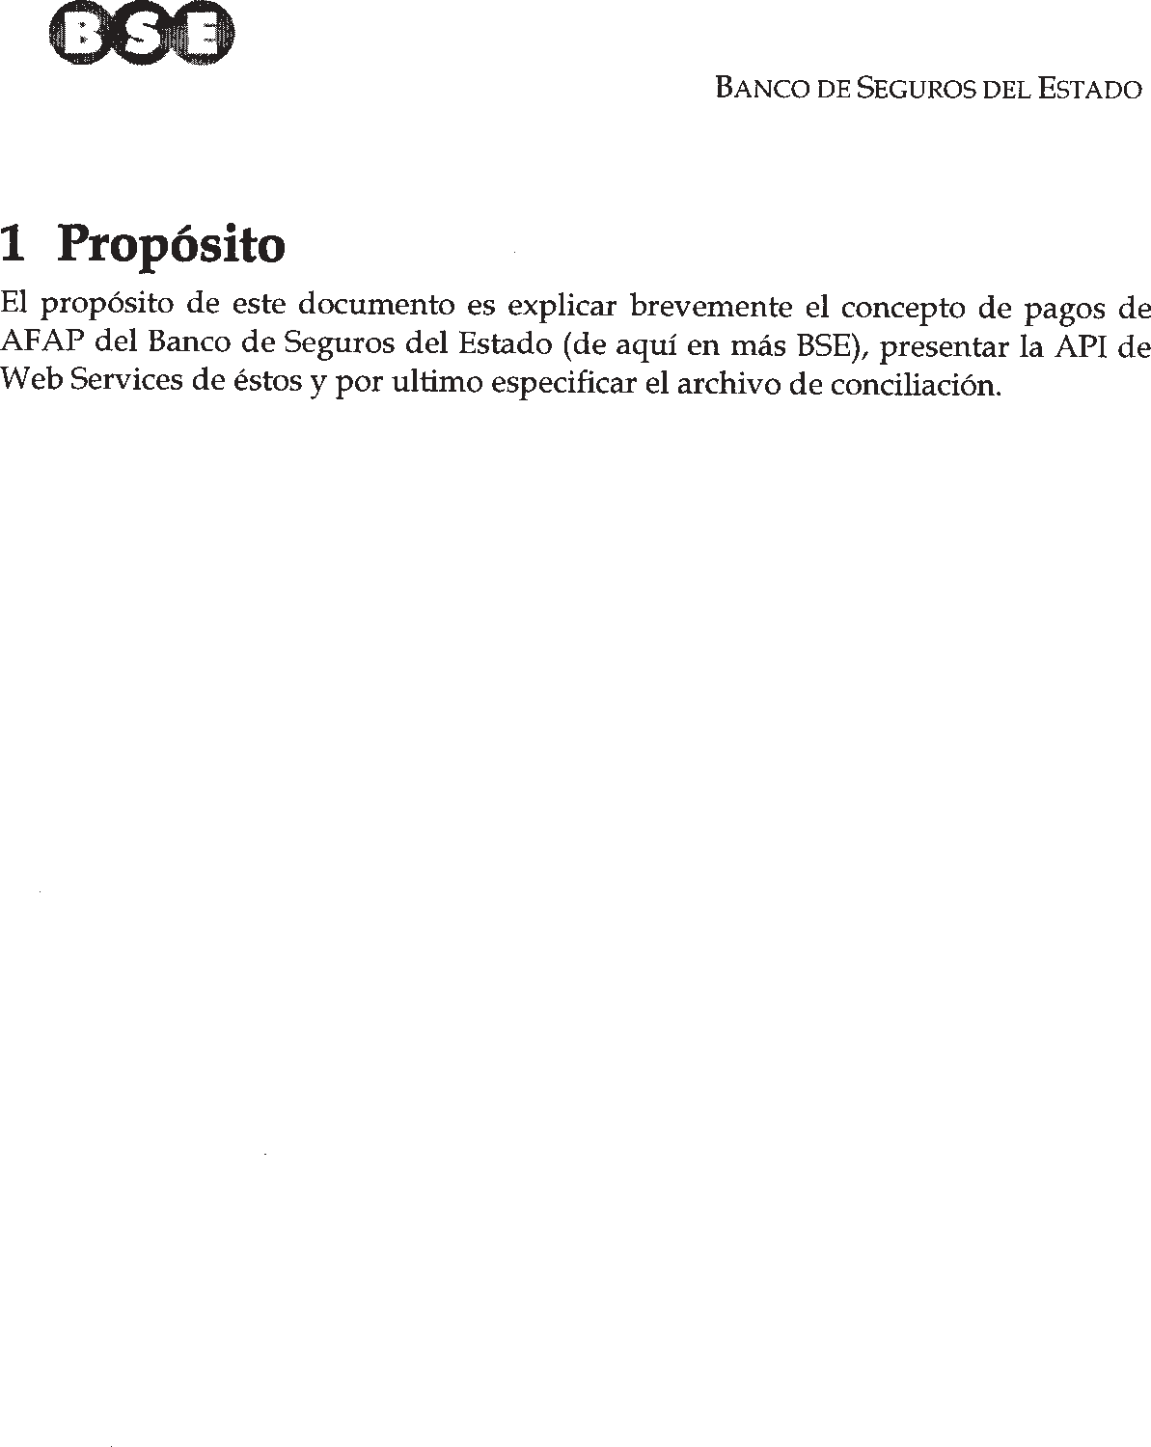

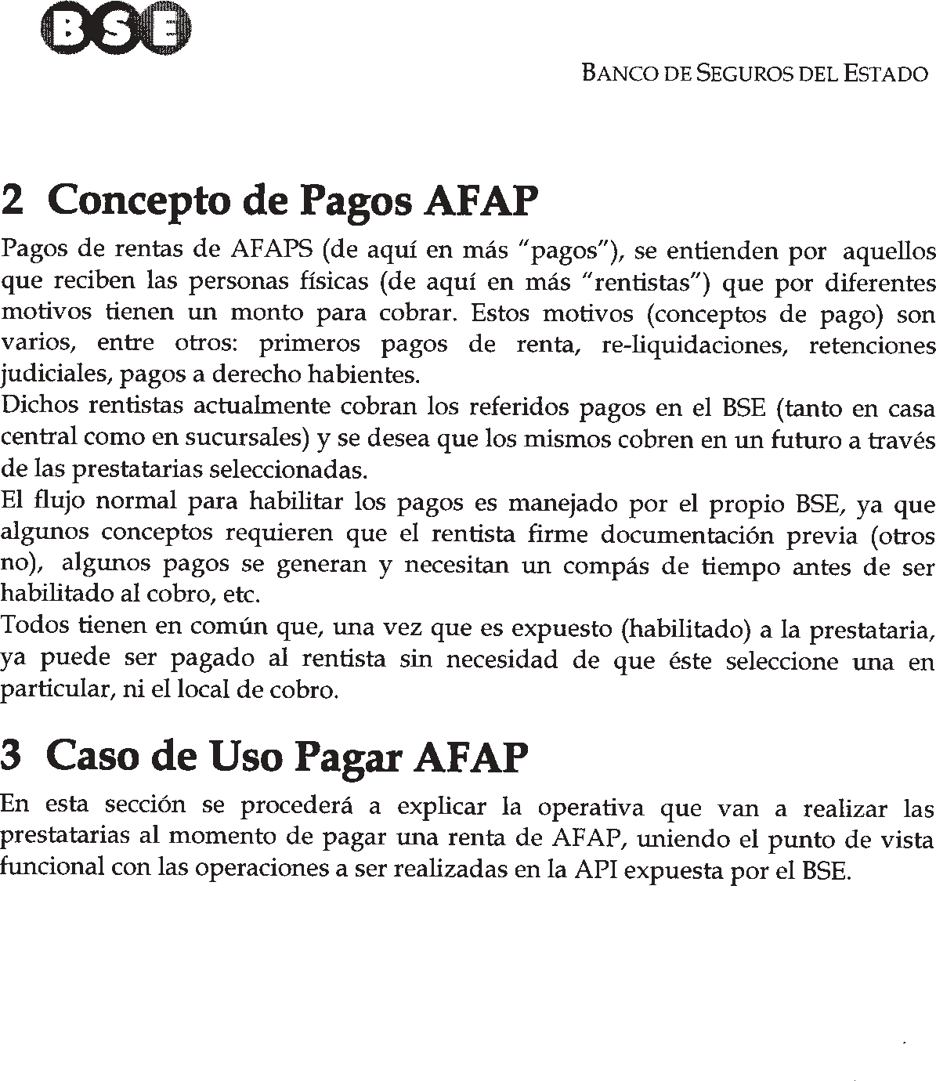

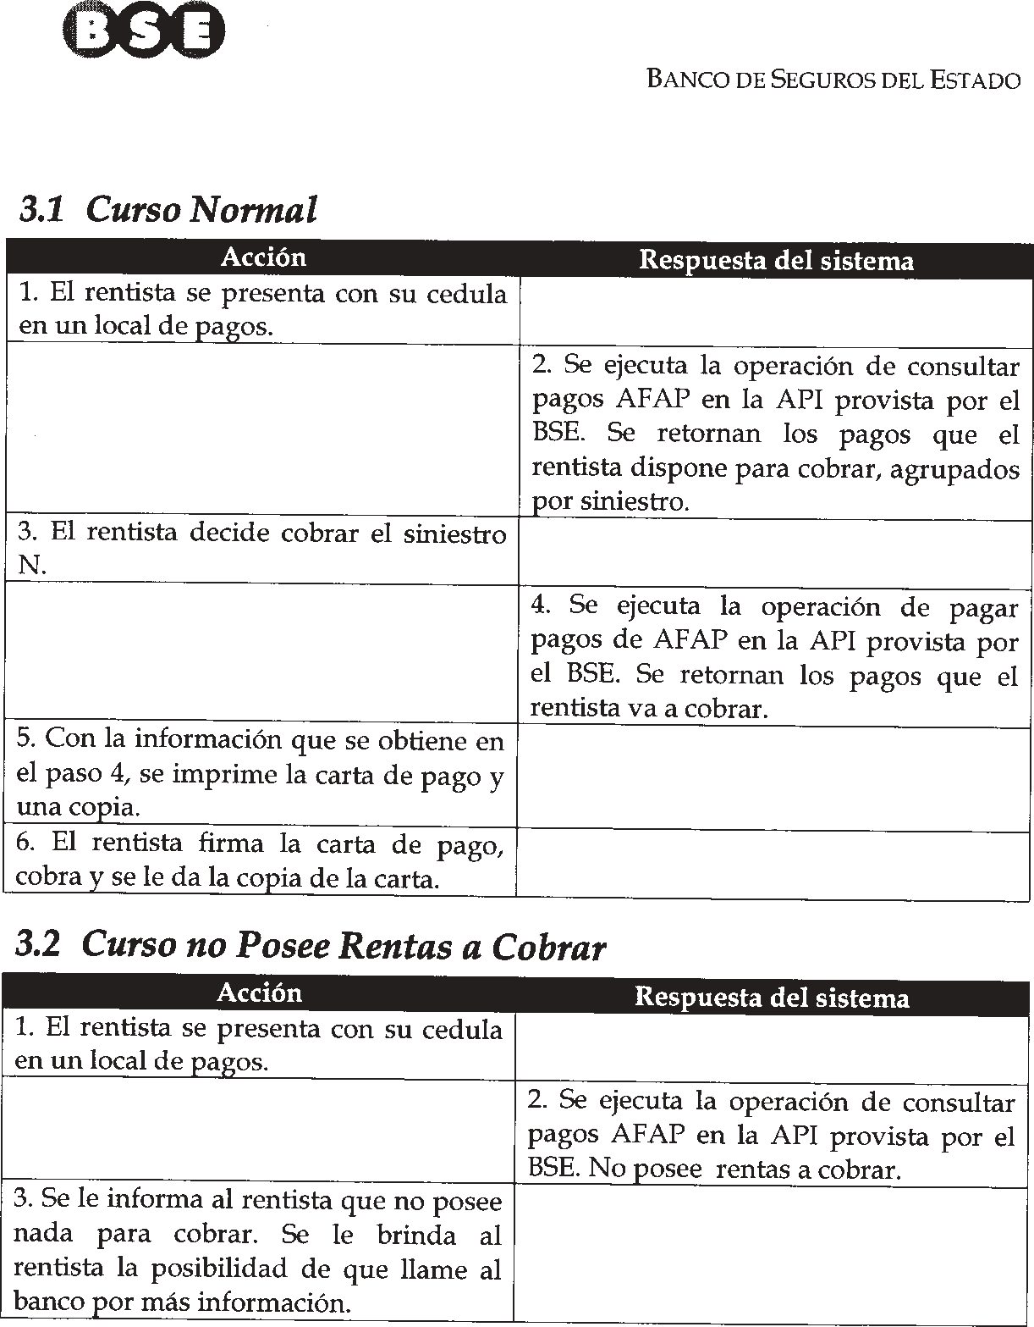

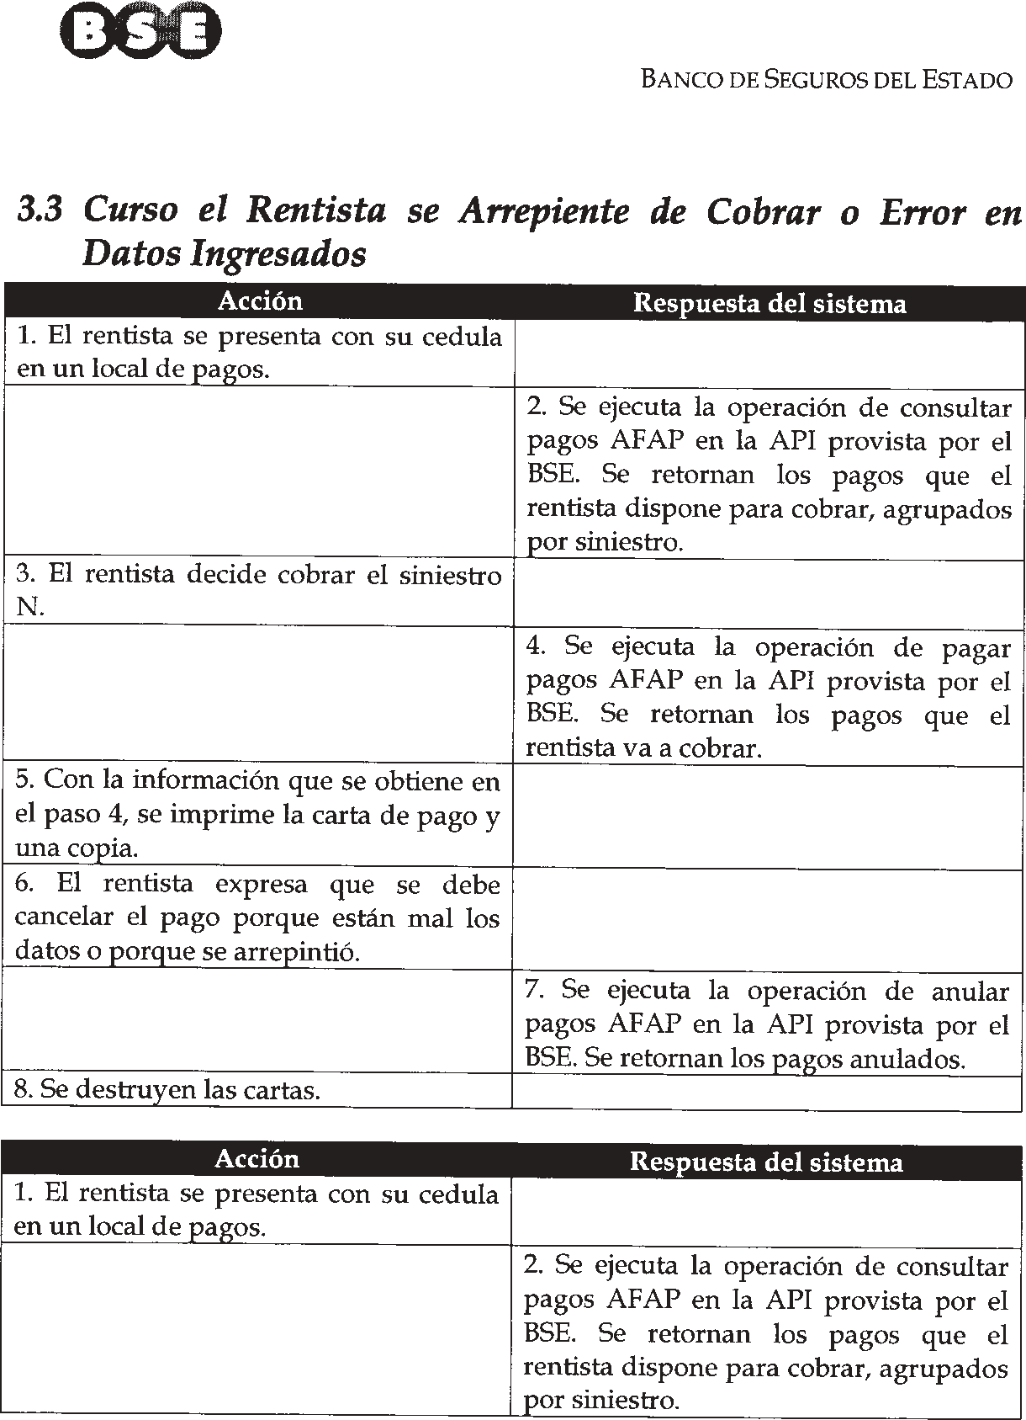

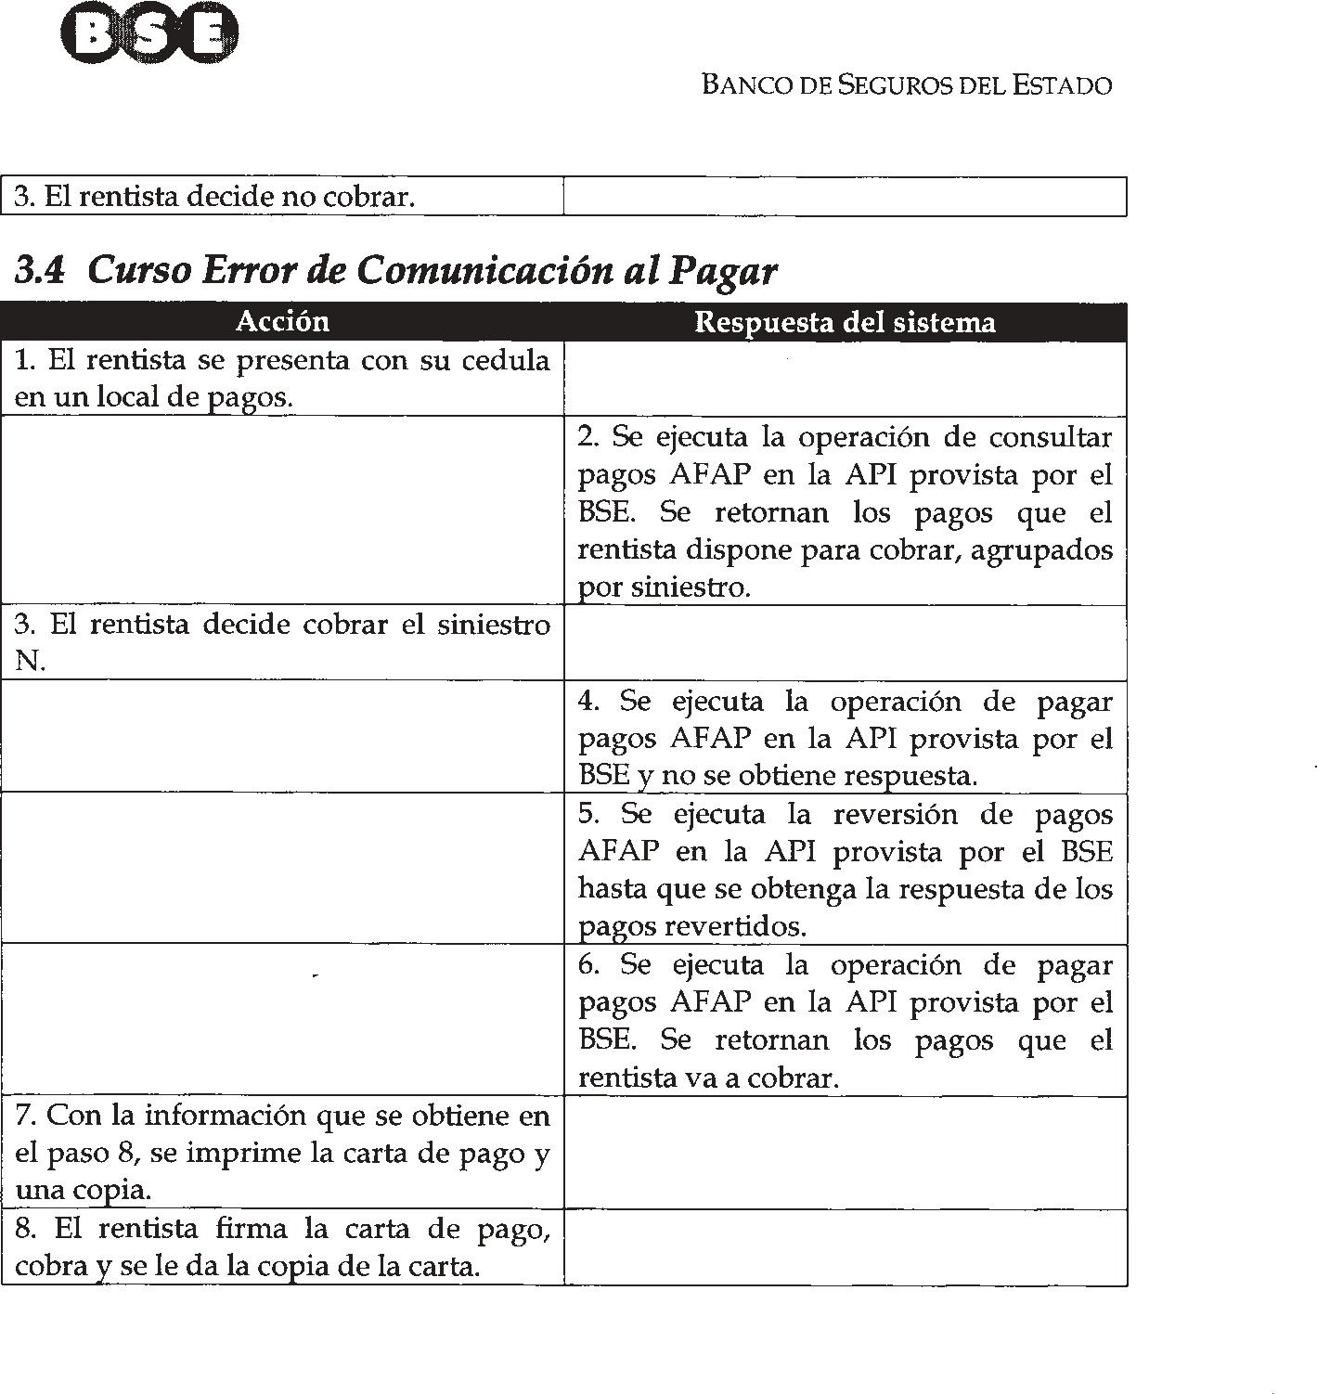

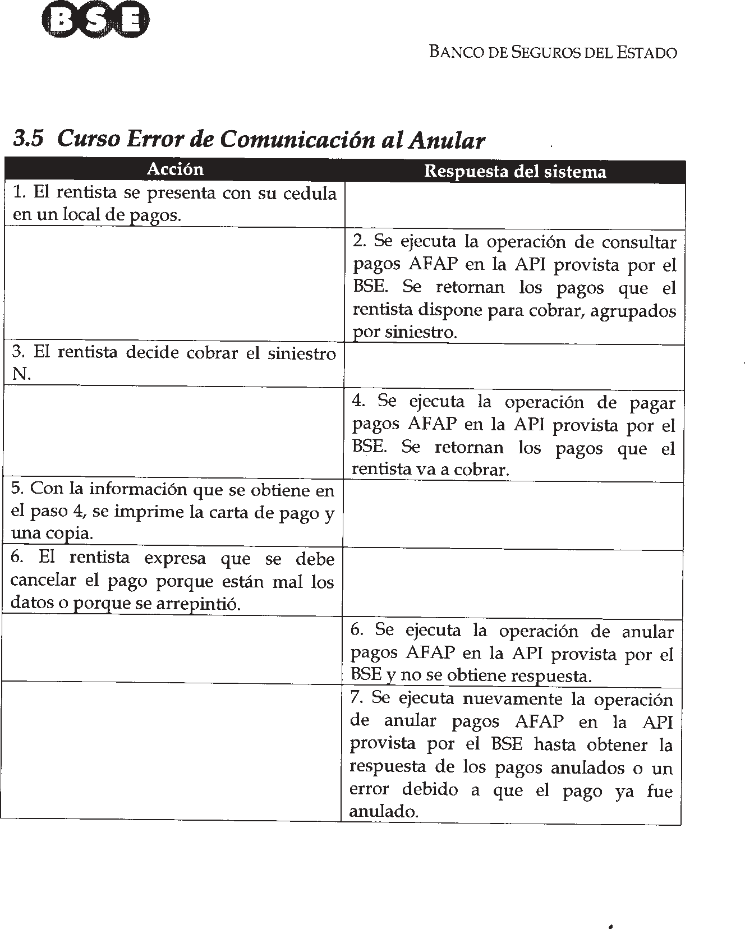

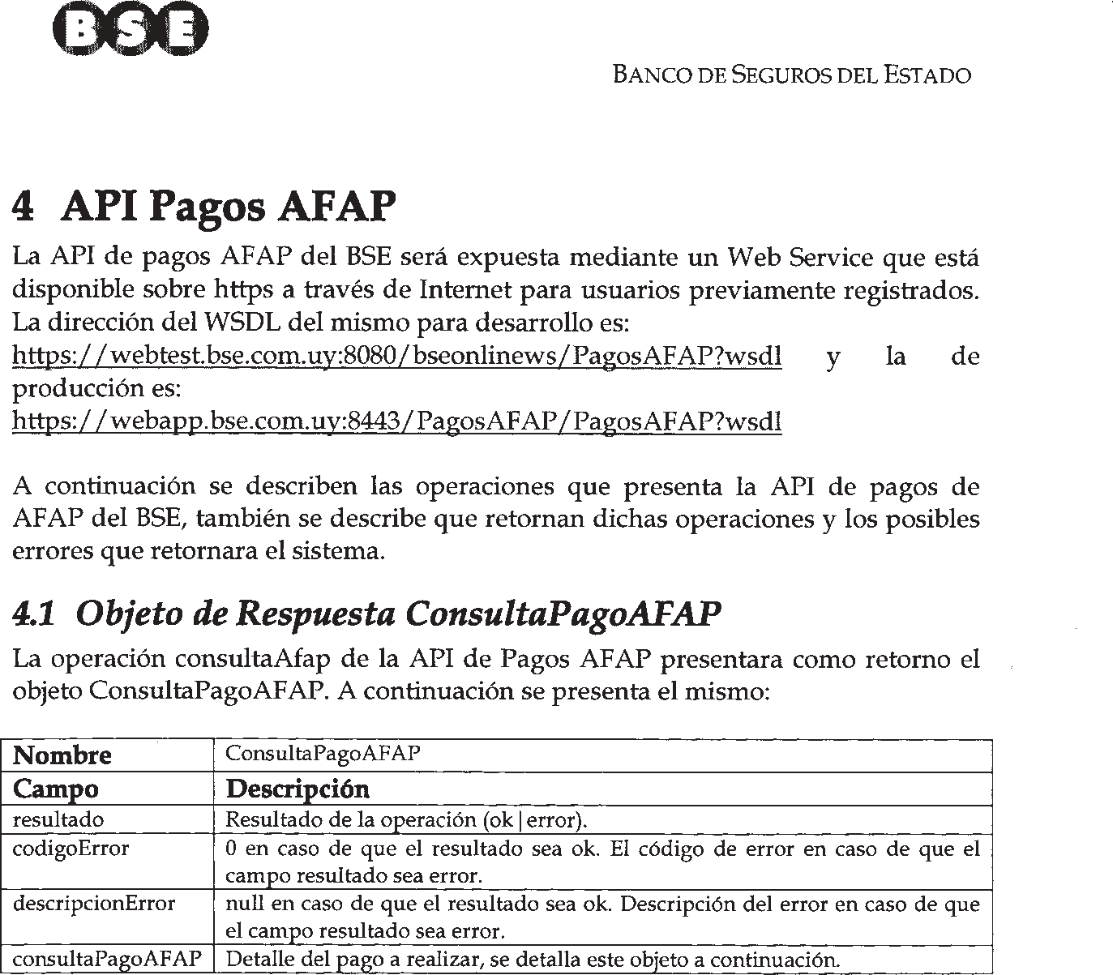

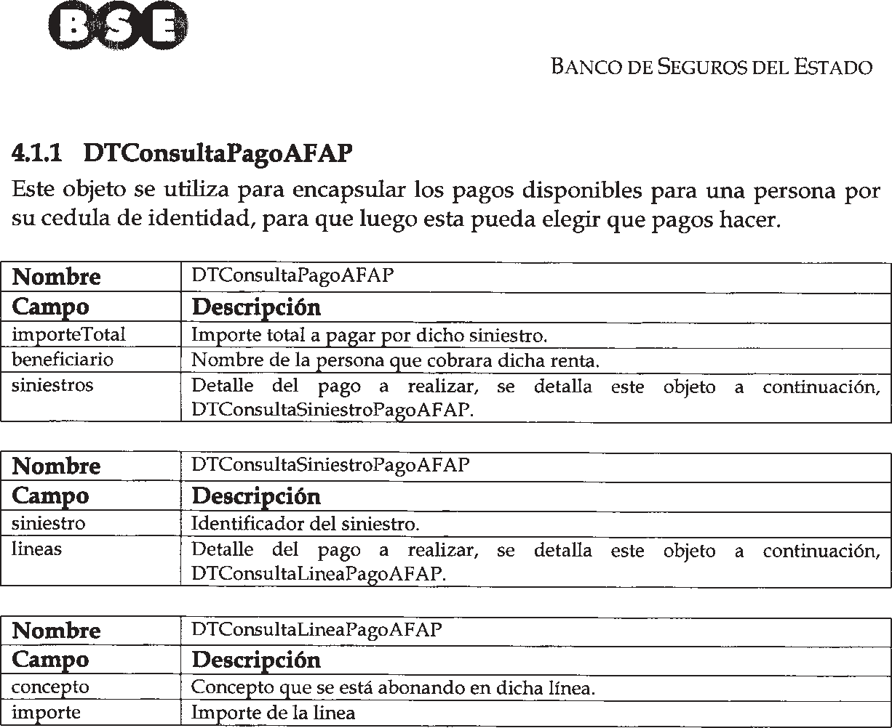

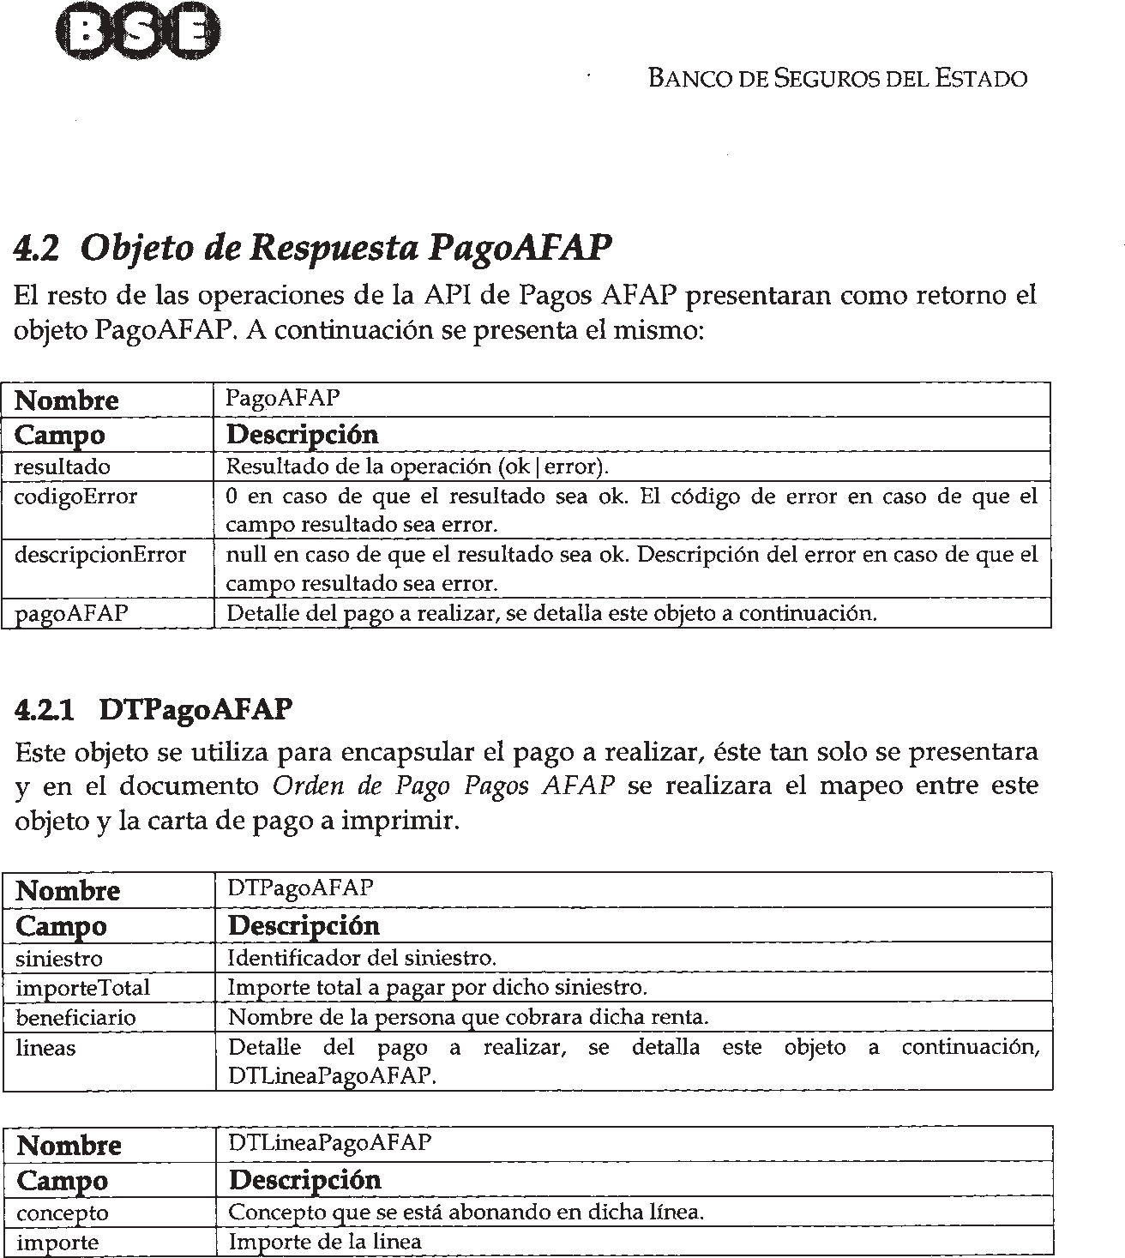

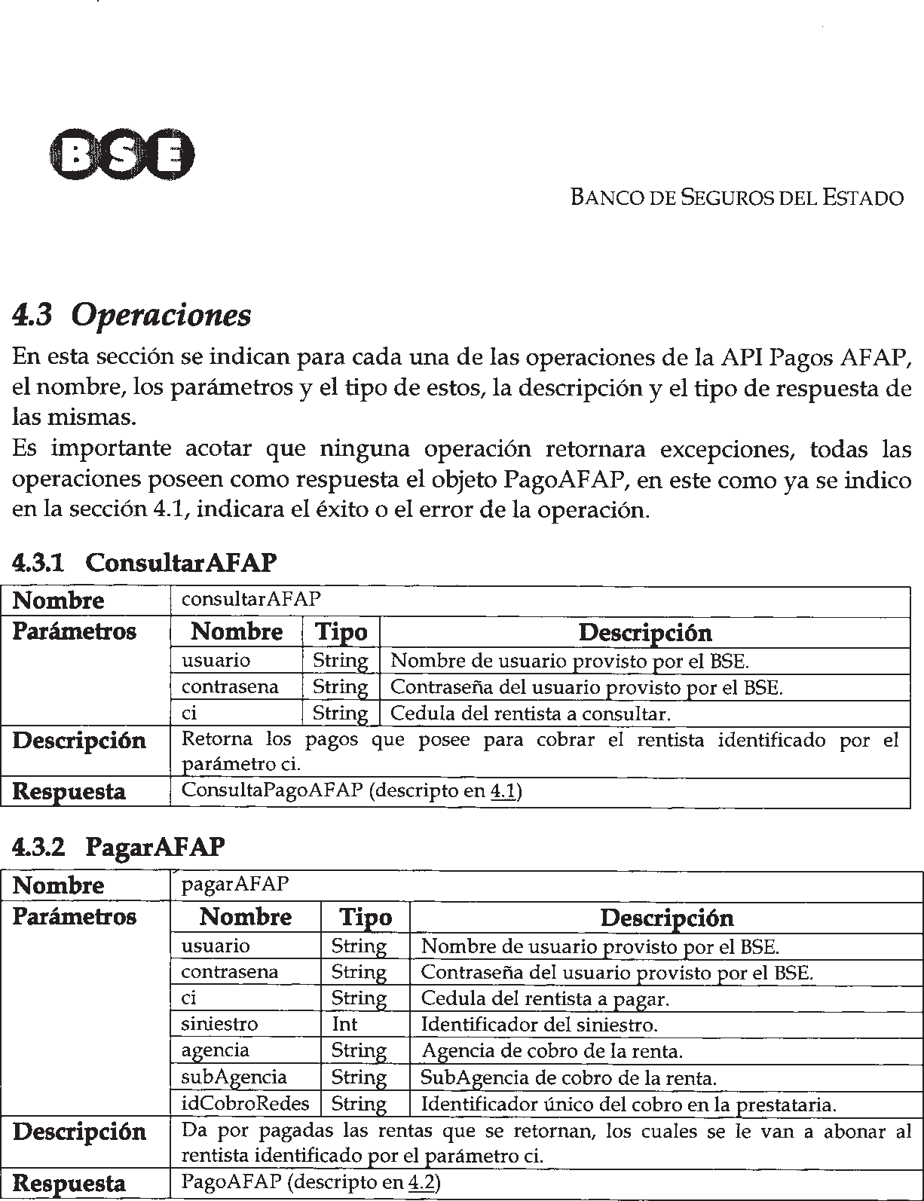

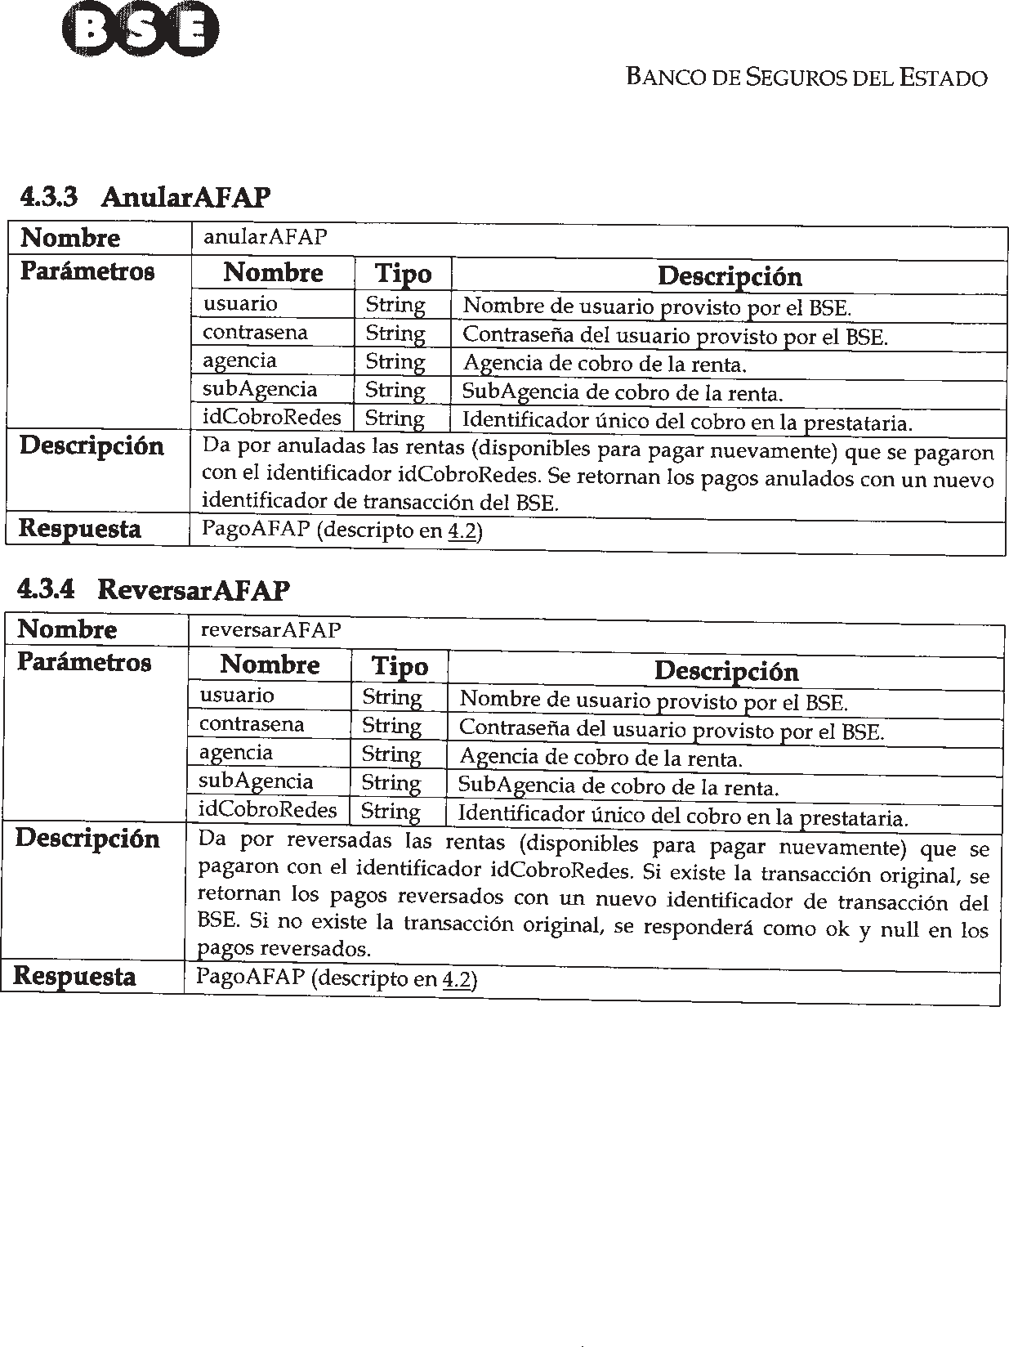

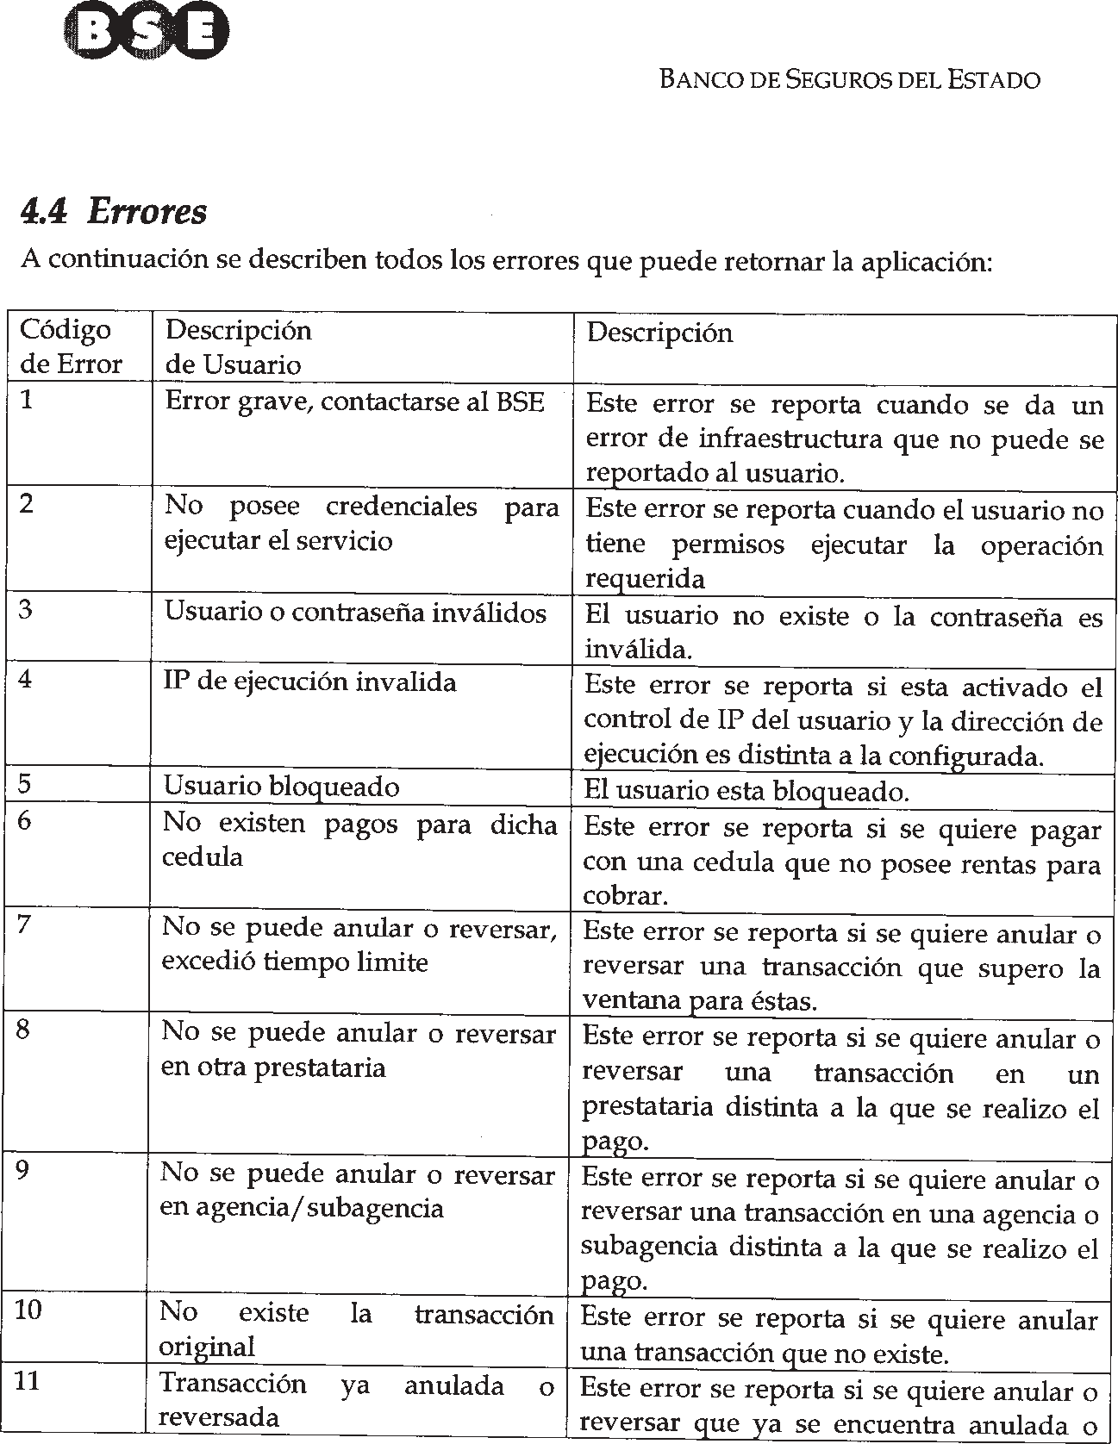

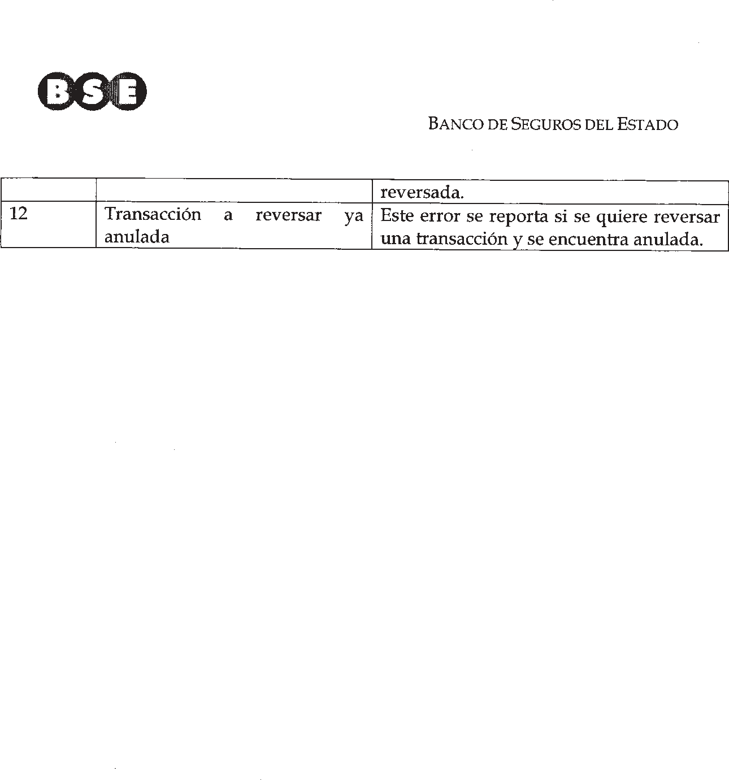

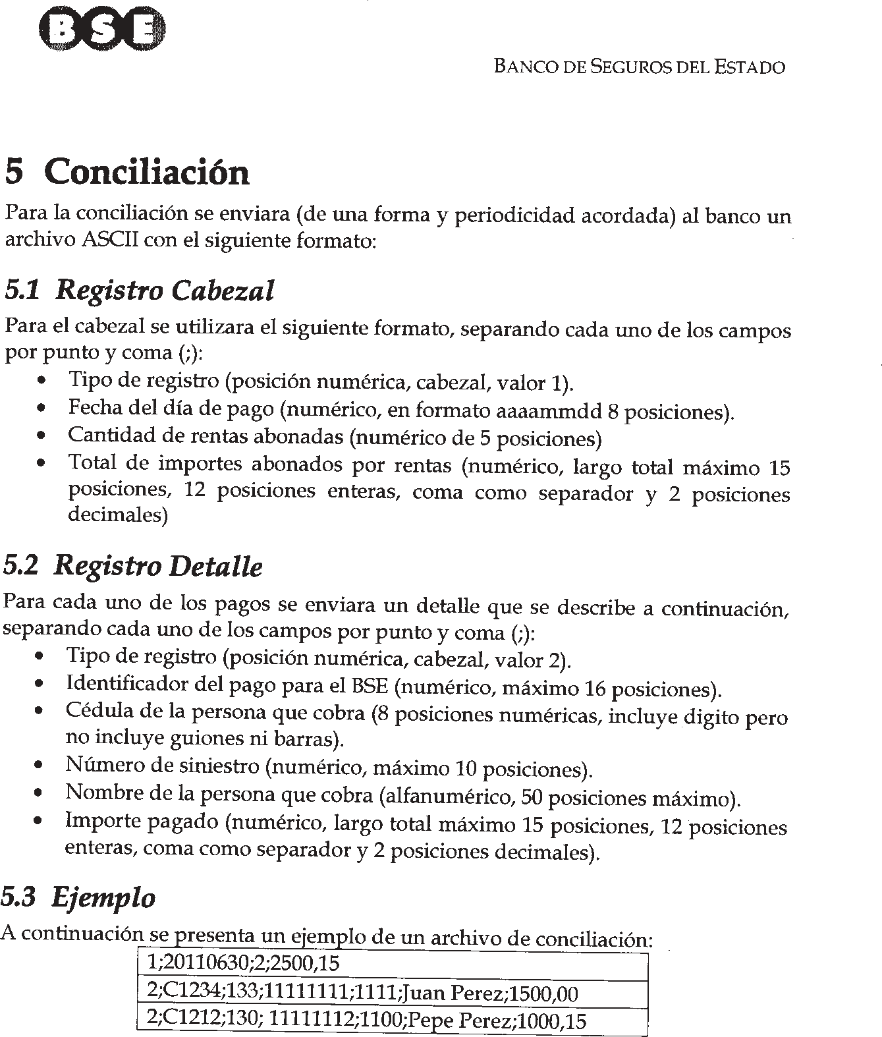

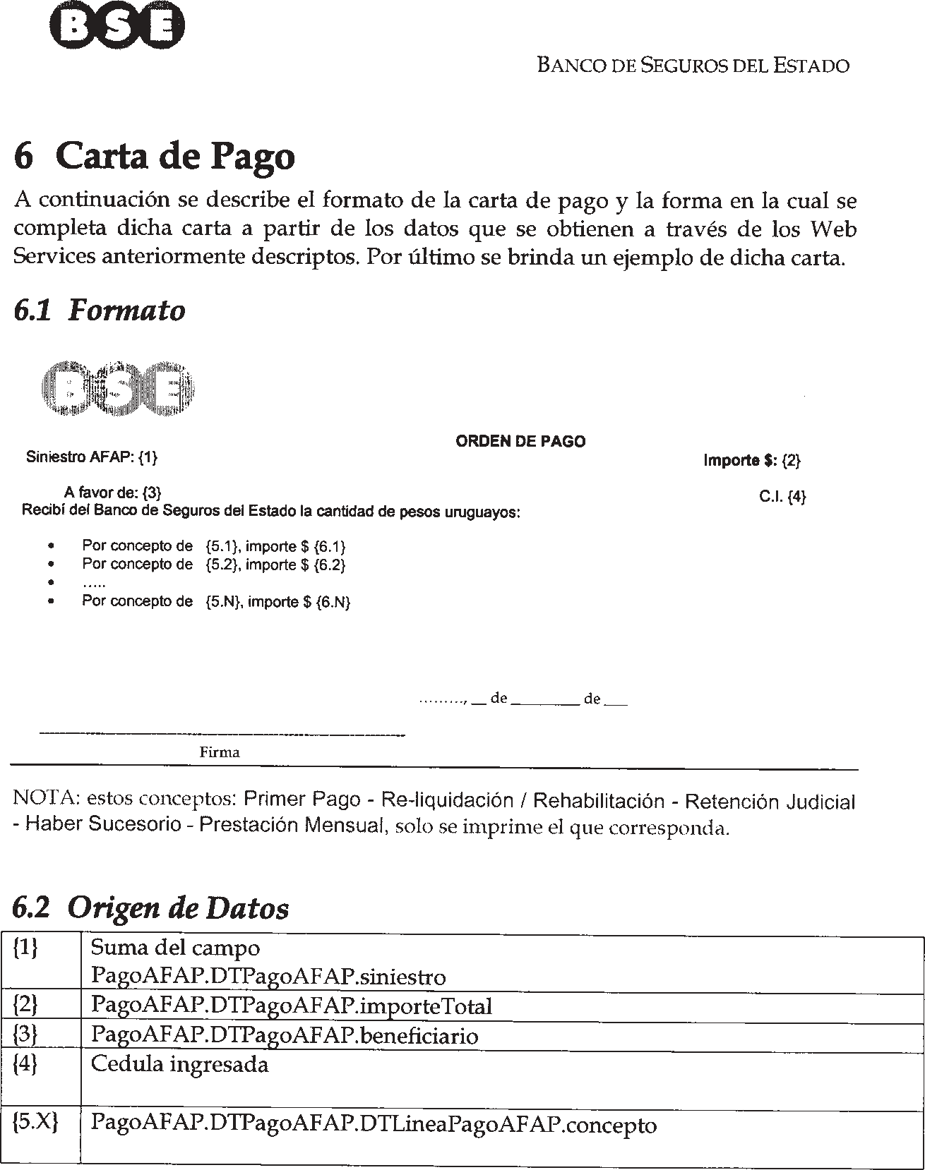

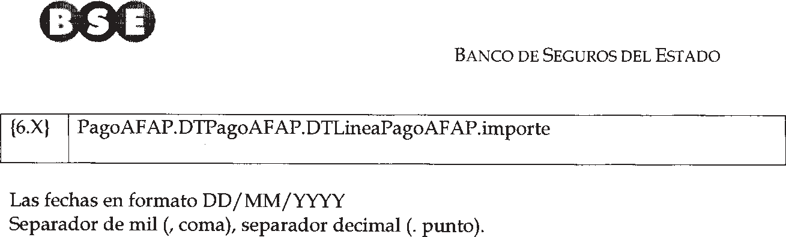

Pago de préstamos a beneficiarios de prestaciones de los Seguros Previsionales (Rentas AFAP), que no puedan derivarse a BROU ni a otras instituciones financieras

Características del Servicio Licitado

Comprende el servicio de pago de préstamos a beneficiarios de prestaciones de los Seguros Previsionales (Rentas AFAP). Los préstamos serán otorgados sobre dichas prestaciones, siempre que se cumplan con las condiciones establecidas para su solicitud. Cantidad de Préstamos sobre prestaciones de los Seguros Previsionales (Rentas AFAP)

Se estima que mensualmente se pagarán unos 517 préstamos los que se distribuirán entre los distintos prestatarios del servicio.

Monto a pagar en Préstamos sobre prestaciones de los Seguros Previsionales (Rentas AFAP)

MONTO PROMEDIO PRÉSTAMOS | PESOS
MENSUAL - TOTAL | 16.518.667
ANUAL - TOTAL | 198.224.004

Reintegro de fondos

El pago de estos préstamos será realizado con fondos propios del adjudicatario, los cuales serán reintegrados por el BSE dentro de las 48 horas hábiles bancarias posteriores a la realización del Servicio licitado, a la cuenta bancaria indicada por el prestatario del servicio.

Procedimiento
El beneficiario estará en condiciones de presentarse al cobro del préstamo en cualquiera de las prestatarias del servicio, en los días habilitados para su pago.

Para realizar el cobro deberá presentar documento de identidad al funcionario de la adjudicataria correspondiente, quien ingresará en línea al sitio indicado por el BSE.

La aplicación se ejecutará en servidor del BSE y proveerá los mecanismos de autenticación en web necesarios. Se habilitará el acceso a la información a los Prestatarios del Servicio con los controles necesarios para evitar pagos dobles.

Documentación a entregar

Deberá entregarse el comprobante de pago a la persona que cobra el préstamo y una vía del comprobante, firmada por el beneficiario, deberá ser entregada al BSE.

En el caso de que en el documento de identidad del beneficiario se indique que el mismo no firma o pudiendo esté imposibilitado de hacerlo, se procederá a tomar impresión de

huella dactilar. Se deberá solicitar y adjuntar al comprobante de pago, copia de Cédula de Identidad.

Diariamente el adjudicatario deberá enviar un listado detallando todos los pagos efectuados en la jornada. El mismo se remitirá vía electrónica al BSE en la forma que
este indique.

Entrega de documentación

Una vez al mes el adjudicatario deberá remitir a las oficinas del BSE (Sector Archivo de Casa Central calle Mercedes 1051 segundo sub suelo) la documentación que acredite la realización de los pagos.

Verificación

Una vez recibidos los comprobantes de pago, el BSE verificará la exactitud de los mismos contra la información registrada en el Sistema de Información del BSE.

En caso de existir diferencias: se actuará de acuerdo a lo descripto en el artículo Multas, del pliego de licitación.

!" !"

#$%& #&

% '( ) *+ ,+
(' - ./ 01 21 3, 43/53, 4

6 768

!" #$!% " & '( % #$!) '( % # | *
+ !" #$!% " & '( % #$!) '( % # " , | -
. / 0 | 1
+ " , ! )# | 2
+ + 34 56 " , ! )# | 7
+ 8 " , ! )# | 9
+ * " , ! )# ) % : | ;
+ - " , ! )# < :

=?@AB

!"#$# !%"&"'($ ') '$ *+,

-'/0-

!" # $ %& # !" ' %& # !
( ) *+,-*./,0 *0*1+2/.23 456789:<9=595>?@:8@7@A596@>?:A7B78C:@DEF@B7G7?<H5967EG7?<H5967?79I:I@D6:A5B:J7DK<55D6:95D6:A7
CLML=NOB:8:PIQR@5I<D<:8@7:IJ<9:S5T85?@U@V<9B:J7B587976@595:?6<:IH5965B:J7DA@DB79@UI5DW5D6:I@D6:
B<5A5D58S:?X:Q

YZ )
)[ \ )
\ )] ^ )

_ # ` aA596@>?:A78A5B:XDA5A7DI568:DQ

_# $ %& # %&
b c ^deaWCLRW4fF
aA596@>?:A78A56@B7A5A7?<H5967Qg:I785DShI@A7DieaWCLRW4fFQ

_' %& # # ` jkH587A5A7?<H5967Q

YZ ] \ )
\ )] ^ )

# l ` %&
b c ^d4OmORLRW
LnLCoC4ORFLmpR
n@I68:I7DB:J7DA@DB79@UI5DB786@B7A5B:J7WD@97D5
D<H@9@D68:W856789:67A7DI7D6@B7DA5B:J7Q

) )Z ^ qrs d=595>?@:8@759?7968:A7QR@I:I@D6:A5B:J7D5DS:?X:WK<@585A5?@8K<55IU595>?@:8@7:IJ<9: S5T85?@U@V:IJk9B:J7WB587976@5959@9J<97B:J:UI5595D65H7H5967Q

\ ^ bq/- t2+/u230vwx30

' %& # # `
& # `
` $ y z
L8:{7|7U}5?6i
' # `
# ' %& b c ^dl~ ~ l~ ~$
' # ` aA596@>?:5IB:J7?79|78H:67MfaG
y z
L8:{7|7U}5?6i
# `
y # `
!
& ' %& b c ^d $ & # %&
# %& b c ^d ~ ~ ~l l ~
y %& c ) q b]
!
# `
# $ %& # %& b c ^d l~

7|

! " #$ %&'#(&)*+,-)*
/0
1 2 3 45 67
89:;<9 =>?;@<
:A=8?;B8;9@ =>?;@<
C

D E 6 F6 6 6 G H IJ

K E 6 F6 L F

M N 6 OF F PF 4 N MQRSJ
F H 2 6 F J T T H 6 U U 6

! " #$ %&'#(&)*+,-)* 0
89:;<9 =>?;@<
:A=8?;B8;9@ =>?;@<

V R J

! " #$ %&'#(&)*+,-)* 0
89:;<9 =>?;@<
:A=8?;B8;9@ =>?;@<

WXY Z[\ ]^A@A_;8;`?;9=]0B`;= a0>;B9b98cdA@>9 a0:98cdA@>9 ]B`<9=
e f'g$fh#%)-$#i)-jfg*kf*fl'&#h&)
m 6 J T 6 6 6 O1n1MoR U O1n1pq F M N 6 N J O r s J p FU 6 rp FU 6

t
u !
! v w w

xB`;= =>?;@< 6 N J y 6

x>;B9b98cdA@>9 A@cd
" z { SO1QSm|s
6 N 6 J FU 6 } 7{ SO1QSm|s

x:98cdA@>9 =>?;@< E~U FU 6

t v !
! v w w

>;B9`<9 A@cd
" z mR RQ1QS
1 1O OmRQs1qQ
6 J 6 J J T S FU 6 S 6 6
6 J J T

3

! " # $% &'($)'*+,-.*+
01
2 3 4 5 6
789:;<=:<>? 9@;<?A
89@B7> 8?CD # E FGHGIJKL FGHGMN
<7 9@;<?A O 4 P QROS
T<?U9 01
2 3 4 5 6
V;8W 9@;<?A
;8T 9@;<?A
XY  D>?87B | 8?CD | # E Z[ZL Z\M
D>?@> | ?CD]8;
@<=> | 8?CD | # E ^K_K\G\L G`GFaF^K\bG_N\

cBT>; ?CD]8; E d !#e
XY

f O g h gi g h

! " # $% &'($)'*+,-.*+ 01
2 3 4 5 6
:>7<A> 9@;<?A 789:;<=:<>? 9@;<?A
XY

f j k i l m n o

f p k i l q l

f f r o l l sl gi turv l n 3 l n P P

! " # $% &'($)'*+,-.*+ 1
:>7<A> 9@;<?A
789:;<=:<>? 9@;<?A
X

w r

! " # $% &'($)'*+,-.*+ 1
:>7<A> 9@;<?A
789:;<=:<>? 9@;<?A
X

x 4yz

! " !#$
%&'()*+-*.+/(.()012

34
5 6
7 6 8 9 : ; ; 7
< = >1&*'0?@+1()1&.+/(

7

4 : 9 A B CD+/(&*@(*')+1(

7 6 9 EA! FG !HG$"IJK$"

L MN M O PN O
LP LO=Q E R 9CST TUV W ST TXY
ZLM[ PN O \]^+_&@`+&*a-&]&)&+^0bc^+')+*]+@0c*1&.+/(2d(1&e&@(*'&*&)0*_()f+@0c*1&b(*+`()+)0+
g'0f&b(*&h2\i&f.^(jklklmlnmokpoqjkojor
PN O >1&*'0?@+&^.+/(@(*_()f+'(st>u vOwx
y)+z(_(ei&@'j
[NLZ PN O NLv PN O
{
Q OL LO=Q E R 9C|}|W |~X Q OP O=QLN
P LO=Q E R 9C ~T~W TTSS~TY~
PN O M O PN O d&@&]+)0(.+)+^+@+*@&^+@0c*2y^.+/+) 1&e&]&)]-f0*0]')+1(.()&^@^0&*'&2\]1&'0.(t >u st>u
v N O=QLN R ; A 7E8

4 : 9 A B C>* (@+@0c*0* ^01+(&)()1& +^01+@0c*1&^012

7 6 9 EA! FG !HG$"IJK$" x
y)+z(_(ei&@'j
M PN O
L MN M O PN O
{

4 : 9 A B Cd(&]' +-'&*'0@+1((&^'( &*`+& .0)+1(

4 : 9 A B Cd(&]' +-'()0b+1(++@&1&)+^)&@-)](

4 : 9 A B CD+/(*(&*@(*')+1(

7 6 9 EA! FG !HG$"IJK$"

M PN O
L MN M O PN O

(_or

!" #!$%&'($%
*

+,-./, 012.3/
-40+2.5+.,3 012.3/

676 89:;< =5>/,0=*.-
? @AB!#@ C A$" %"@ AD% C$E
F G H I J K K I K L MF N J O P I H FQRQSTU I H K L VJ
IKI H WX K G H U I K K I K L I H O FQRQYZ G[ \N I H K L U I ] K^ _^ I J M

`
?
a b b
c.- d .-

` e a !" #!$%&'($%
*

401>-, 43df g 89h9ijkl 89h9mn
o4+p> 012.3/ I ] K^ \N I qLI H K L J Mr O K H ] G K L q ^ VH G q WM s G I tuvuvwvxwyuzy{tuyty|
12>30>+ .,3 012.3/ } H ~K IG G H I J Mr K I K K I K L M H  }S_R}S

I H K GO LM H I ] G K L I J N N P H M

!" #!$%&'($%
*

-40+2.5+.,3 012.3/
401>-, 43df g 89h9ijkl 89h9mn
o4+p> 012.3/ I ] K^ \N I qLI H K L J Mr O K H ] G K L q ^ VH G q WM s G I tuvuvwvxwyuzy{tuyty|
.- 012.3/ } H ~K I J K ] G H R}S
.3 0 *
Q U ] Os KHt
p24o 012.3/ 24 012.3/

f,34-> 43df g l m f,31, 3df 42
1.5, 43df g k k 9 l 9 98 8 k :9 n
12>30>+ .,3 012.3/ r K I K K I K L MQI J O NG H IKI H M H  }S_R}S
> ,2 3df 42 g b a

} P K K L P[I I H P I K L M

!" #!$%&'($%

]y|

"#$%&'()*+ , - . / 0 1 2 3 /4 560 1

"#$%&'(7*+ , - . 08 1 1 2 . ,

"#$%&'('*9 : / / / 1

;% <#= %>#$%?&@A BCD@ECFGHIJFG

"#$%&K( *L 0/ ,6 1

;% <#= %>#$%?&@A BCD@ECFGHIJFG

MNO PQR S T S SU V T
W% ;XDYAXZ@XB[XGX\DC@ZCF]XYG<@^F
_ / 2 / ` 0 0 1 26 : a

;%b %
< c< ; >% %;

= >% d<% $% ";e< e#=
f g h1 / 0` 1 1 6 :

;% <#= %

"#$%&i( *j / ` 0 0 / / 1

;% <#= %>#$%?&@A BCD@ECFGHIJFG

gk
kU
T
l gk gk ?#m%$*nop qrsp tuR

"#$%&'( *h/v 0w/0/v-201 1 v 201 0w/1 201a

;% <#= %>#$%?&@A BCD@ECFGHIJFG

x yz

! "

# " $ " " "

% & "

' ( ) * + ,- ./0,1/2345623 8
9:;<=: >?@<A=
;B>9@<C9<:A >?@<A=

D E" " ! "

' ( ) * + ,- ./0,1/2345623 8
9:;<=: >?@<A=
;B>9@<C9<:A >?@<A=

FGH IJK LCM=:>L8<; L;B?MN B>
O 'P0Q-PR,.,6.S3P,6TPQ3(,U2
V " W ! & X

' Y
( Z( ' * '

) * [( '\( \ )
]<; ^ <; _ ` " ! &

' ( )

a b "

' ( ) * + ,- ./0,1/2345623 c8
d" e f gh i
;B>9@<C9<:A >?@<A=
<;jM=: >?@<A=
<kC:@?B A^klB@ N<Am> c8
d" e f gh i
n@Bo >?@<A= @BN >?@<A=

_ p q p " " p q X

' ( ) * + ,- ./0,1/2345623 c8
d" e f gh i
9:;<=: >?@<A=

rs frt

!"# $ %&"' ( ) $*" +,%-"'

. !"# -%/"' ""& ' -"(- &#-

0"1 $ $& $ -"'

2 3 4 5 6 78 9:;7<:=>?@A=> C

D E- -%$ , -"'

2 3 4 5 6 78 9:;7<:=>?@A=> C

FGH IJK L M LC LNMO
P 2Q;R8QS797:>T=SU7;:V>WQ9X79QWQR>87Y=Z
[ -$"("%$\ -]"&%^$,"-"1 $ -"- (_"( ' ,"1 `a b "-"b $"' c (# #"-% ' b - (]% ] d# - "(%/^ (
,"1 e $&" & $ -"-% ' _ (_ -!#$] $ "f "& -' g " # hi j

2 k
3 l3 2 5 2

4 5 m3 2n3n 4
o p q' $ %r&"' -' ,"1

2 3 4

s t"( $& $ -"'

2 3 4 5 6 78 9:;7<:=>?@A=>
uC
v-"c \ bf & w
M M x yp M

zM
{ |{ }M | p{~
{  p | p{~
{ yp M | p{~
{ J M
{ p | p{~
{~
x p{
z M
{ {
M M | p{~
M M IM M M | p{~
M M M | p{~

\

!" "#!% &'( )*+,-.-/0*/*+23/4.5

6 !7 8! 9 &:; <=>:?=@ABCD@A EF
GH.I,J,KLM-NO
PQ R Q PR R Q

!" "#!% &'(S T,MUN2.VNM*N/-.4,,M3N,WM*X.MYZ/H.4,

!" "#!% &'([ T,MUN2.VN,H/\.4,..-M4MH.3HM-VHU,

!" "#!% &'(' ].3M*,M*-,*NH.4,

6 !7 8! 9 &:; <=>:?=@ABCD@A F
PQ R Q
PR R Q

!" "#!% &^( _H,H/*MUZMH.4,

6 !7 8! 9 &:; <=>:?=@ABCD@A F
PQ R Q
PR R Q

`a,J`b

Remesas a personas físicas que opten por cobrar en una red de cobranzas. Se entiende por remesas los saldos a favor de los clientes que surgen de sus pólizas

Características del Servicio Licitado

Los servicios comprenderán el Pago de Remesas a personas físicas que opten por cobrar en una red de cobranzas. Se entiende por remesas los saldos a favor de los clientes que surgen de sus pólizas. Los importes a abonar por transacción estarán comprendidos entre un mínimo de $ 200 (doscientos pesos uruguayos) y $ 100.000 (cien mil pesos uruguayos) o su equivalente en dólares.

La modalidad operativa y características del servicio licitado ‘REMESAS’ se describen aquí y en el ANEXO ‘REMESAS’.

Público objetivo Pago de Remesas:

En promedio 700 beneficiarios mensuales que se distribuirán entre los distintos prestatarios del servicio que decidan adherirse al sistema.

Monto a pagar de Pago de Remesas:

En promedio aproximadamente $ 6.000.000 (seis millones de pesos uruguayos) y U$S
  - (quince mil dólares americanos) en forma mensual respectivamente.

MONTO PROMEDIO Pago de  REMESAS | PESOS
MENSUAL – TOTAL | 6.000.000
ANUAL - TOTAL | 72.000.000

MONTO PROMEDIO Pago de  REMESAS | DÓLARES
MENSUAL – TOTAL | 15.000
ANUAL - TOTAL | 180.000

Reintegro de fondos:

El pago de la prestación al beneficiario se realizará con fondos propios del adjudicatario, los cuales serán reintegrados por el BSE dentro de las 48 horas hábiles bancarias posteriores a la realización del Servicio licitado, a la cuenta del BROU indicada por el prestatario del servicio.

Procedimiento:

      - El cliente estará en condiciones de presentarse al cobro en cualquiera de las prestatarias del servicio, en los días habilitados para el pago de las mencionadas prestaciones.

      - El mismo presentará documento de identidad al funcionario de la adjudicataria correspondiente, quien ingresará en línea al sitio indicado por el B.S.E. (Banco de Seguros del Estado).

      - La aplicación se ejecutará en servidor del BSE y proveerá los mecanismos de autenticación en web necesarios. Se habilitará el acceso a la información a los Prestatarios del Servicio con los controles necesarios para evitar pagos dobles.

      - Documentación a entregar: Comprobante de pago en formato 1/3 A4, (1 para la persona que cobra y una que debe de ser entregada al BSE firmada por el cliente).

      - Se generará un recibo por Documento de Identidad el que podrá contener más de un concepto a abonarse al titular del mismo.

o Diariamente el adjudicatario deberá enviar un listado detallando todos los pagos efectuados en la jornada. El mismo se remitirá vía electrónica al BSE en la forma que este indique.

Entrega de documentación:

  - Una vez al mes el adjudicatario deberá remitir a las oficinas del BSE (Sector Archivo de Casa Central calle Mercedes 1051 segundo sub suelo) la documentación que acredite la realización de los pagos.

Verificación:

  - A mes vencido se informará a las redes la cantidad de transacciones realizadas sobre el mes anterior y el importe sin IVA a abonar por concepto de comisión.

! " !"

# !
# $ % &% '

) * ! +
,-, ./0 2345467879:7;<2=>97<?@=A7>;B;8CD45A;?@=E;8CD45A;? F
,-G ./0 2345467879:7;<2=>97<?@=A7>;B;8CD45A;?@=E;8CD45A;?2>9H;< I
J + K
G-, ./0 2>9H;<2=7E? L
G-G MN0OP 2>9H;<2=7E? Q
G-R ./0 2>9H;<2=7E?2345467879:7; S
G-F ./0 2>9H;<2=7E?2E4A9T 4< ,U

! " !#

! "# $% #&'$( %")" *+ ("&'$," *+ ("&
- . /012/3415 /5/ 606436
/7 35415 /5/ 606436 68/576 6048 2 3 469:.62 ; 01</57 :; 01</57 0 5=4=69748/24> 9?1//97@5/9748 - A 2434 B= 6/=191436 4=>154C/D3/06E6F1524> G2/3 5 76/5/40714=</57/24> 98692 56E=/9G/974=697421/8/9/3C40H4

IJ .
.K
L .

L .M ;

N% # #(! O 8/576 6048 38/24H98/8 9=/7349

N( %")" *+ (" *+
A P ;Q G G J.
8/576 6048 38/762 8/8 01</57 R4= 3/9C@=68 9Q G G J.

N," *+ (" #(! O S</3 8/8 01</57

. .J ; : TQ /5/ 606436 /50 57348 6=4=69748/24> 9/9C40H4G?16/3/8/063?1//=E/5/ 606436 4=>154C/D 3/06E6F4=>S524> G2/3 5 76/5/565>15 24>4E=//5/97/< </57

L ; A:42=60476 5UV9 5
$
," *+ (" #(! O
"+ ! #(! O
% O"#) #%" W # X$
34Y EV/07Q
, # ! % " #(! O
#( ," *+ A P ;QZ[ [\] ^ Z[ [)_
, #(! O 8/576 604/=24> 0 5 3<47 -J ;W `# X$
34Y EV/07Q
a! #(! O
! W #(! O
&b
+" , *+ A P ;Qcdc^ ce)+" (" *+ !
( %" *+ A P ;Qf g e[e h W"! *+ ! P . : AM
&b
% # #(! O
( %")" *+ (" *+ A P ;Qij^ Z[e^ fc
&

. .J ; :kTQ 5C 0406F565C@=684 /3 3/98/C4=68406F5

L ; A:42=60476 5UV9 5 X$
34Y EV/07Q

!"#$%&#!'#()%* !+# ,!'-%!./(0%*

1 !"#$%&# 0(2%* %%)!*!0%+0!)&0"

3!'! ()(%0( ' !') '#0%* 45&!*!"&)!*!06&!!+7!'! ()(%0( "!%8$+(* !'!+3 9/!0 '&')%-%:% #!'(* &'/%; %"(;'%* -%"#%!+< <!'# 4

= 5 > ? %/+()%#( '@A" ' B

C 0 0('!"/!0%*

= 5 > ? %/+()%#( '@A" ' B

DEF HIJ KL M N KB N OB P QR OB QR K N
S =!)&/!0%+ "/%; "*!&'3!'! ()(%0(
=!# 0'%+ "/%; "#%'# !'!"#%* 5 S 3? ) < 5 S *!&'3!'! ()(%0( (*!'#( ()%* / 05%(" (/ )&<!'# )&<!'# 4

= T
5 U5 = > =
> V5 =W5 W

X N W*!'#( ()%* 0*!/%Y"*!* "+!#0%"4

X P QR QR
? Z W95 9=
W*!'#( ()%* 0*!#(/ *!* )&<!'# 4[%+ 0!"8$+(* " W95 9= 4

X QR \<!0 *!* )&<!'# 4

= 5

5%; "!') '#0%* "/%0%!+7!'! ()(%0( 4

= 5 > ? %/+()%#( '@A" '
]B
0%: 7A!)#

N QR ? Z ^_H_`aIb ^_H_Pc
W*!'#( ()%!+/%; ) ' 0<%# S W d e
]B
0%: 7A!)#
f M
d

R N QR ? Z ghgb giP

!" # $ %
&'

(" ")(* #+, !-. /0/12-1-.34150 67 76856.04150/12-9

(: $( ; #0<41/0=1 ->?8 - @A
70B C?6/=
D E F G F E GD D G F
&'

(" ")(* #+, $ 68=30H=6-=1/05 64= I6-J06K<1705 (" ")(* #+,L $ 68=30H= 71M05 00/65670476/H78
(" ")(* #+,+ 4C6-6 1/1071 - 6K18=69:H6568H/6567NH664C6-6 1/1071 860.3415 6-64O( P<67 -H-/0J0B0=6-15 H-
<0Q 081Q-05 J08=064R R6-= 9

(: $( ; #0<41/0=1 ->?8 - A
D E F G F
E GD D G F
&

(" ")(* #S, 7 71-68<6705

(: $( ; #0<41/0=1 ->?8 - A
D E F G F
E GD D G F
&

!"#$!%&#' &(
!) %'&#'$&( $ %*+

,-
. /
0 / 1 2 3 4 4 0
5 6 4+!')* *"&+ %+!$&(

0

- 3 2 7 89 &( !'" ')%&+

0 / 2 :7&$;*"&)* '<=> '

? @A @ B CA B
? C ?B6D : E 29FG GHI J FG GKL
M?@N CA B >;& !"O&!'P#!>!%!&;*QR;&)%&'>&"*R'+!$&( 0 +!S!" ')!'!%*' %T&"*R'+!Q '&O %&%*&U)*T!Q '!V
=!T$; 9 8 878 7 W9 9 X
CA B 4+!')* *"&!;$&( " ' %T&) -42 Y BZ [
%&\ S=!")9
NA?M CA B A?Y CA B
]
D B? ?B6D : E 29^_^J
^`KD BC B6Da?A
C ?B6D : E 29b c `G`
CA B @ B CA B 0!"!>&%* $&%&;&"&'"!;&"*R' ;$&(&%d+!S!>!%>#T*'*>)%&+ $ %!;";*!')! e Y A B6Da?A E 4 7 0:1

- 3 2 7f894'g "&"*R'*'gh;*+& !% %+!g&;*+&"*R'+!;*+

0 / 2 :7&$;*"&)* '<=> ' [
%&\ S=!")9
@ CA B
? @A @ B CA B
]

- 3 2 7f8 90 !>)h&#)!')*"&+ !;) i!'O&!j$*%&+
3 2 7f8X90 !>)h&#) %*Q&+ &&"!+!%&;%!"#%> 3 2 7f8f9
&( ' !'" ')%&+

0 / 2 :7&$;*"&)* '<=> '

@ CA B
? @A @ B CA B

! " #$
%
&'()*' +,-).*
(/+&-)0&)'. +,-).*

121 45678 90:*'+9%)(
; < " = ! ! > = ?
< " = ! ! ! @ ? > = A B " C D " ! @ E= ! " F G ! < " D ! ! ! @ " A C H <I J> " ! @ D !K #K = ?

L
;
M N N
O)( P )(

L H M ! " #$
%
/+,:(' /.PQ R 45S5TUVW 45S5XY
Z/&[: +,-).* !K J> \@ " ! @ = ? A ! " < ! @ \ K E" < \ F?
$ < ] ^
,-:.+:& )'. +,-).* N " ! < < " = ? ! ! ! ! @ ?

" ! <A @? " < ! @ = > > B " ?

! " #$
%
(/+&-)0&)'. +,-).*
/+,:(' /.PQ R 45S5TUVW 45S5XY
Z/&[: +,-).* !K J> \@ " ! @ = ? A ! " < ! @ \ K E" < \ F?
$ < ] ^
)( +,-).* N " ! = ! < " C N
_).`+ a%
D A$ !"
[-/Z +,-).*
-/_ +,-).*
b
Q'./(: /.PQ R cdcW ceXQ'.,' .PQf/-
,)0' /.PQ R gVhVe5e
,-:.+:& )'. +,-).* ! ! ! ! @ ? = i A >< " ! " ?
j:_'- .PQf/- R N M

k N B ! ! @ BI " B ! @ ?

! " #$

! "#$%&'( ) * + , - . / 0 1 -2 34. / !

"#$%&'(5 ) * + , .6 / / 0 , * ! "#$%&'(' 7 8 - - - /
9% 7#) %:#$%;& 40. . -< * -

! "#$%&=( % .- *4 /

9% 7#) %:#$%;& 40. . -< * -

>?@ BCD E F E EG H F
I% 9 ,4 0 / ,-7 8
9 - 0 / 04 8 J
9%K!%
7 L7 9 :% %9
) :% M7% $% "9N7 N#)
O P N/ / / 4 8

9% 7#) %

! "#$%& ( Q - . . /
9% 7#) %:#$%;& 40. . -< * -

PR
RG
F
S PR PR ; #T%$ UVW XYZW [\D

! "#$%&'( N-] .^-.-]+0./ / ] 0./ .^-/ 0./J

9% 7#) %:#$%;& 40. . -< * -

! "# $

% $ & $ $ $ ' ( $
) ' * + # ,-
.
/01230 456273 184/629/207 456273

: $ $ # $

) ' * + # ,-
.
/01230 456273 184/629/207 456273

;<= ?@A B9C304B.21 B185CD 84
E ) # $ F ' (
) $ F # ( G

) H
' I' ) * )
* J' )K' K
L21 M 21 K $ # (

) '

$

) ' * + # ,- N.
$ O P-
184/629/207 456273
21QC30 456273
2R90658 7MRS86 D27T4 N.
$ O P-
U68V 456273 68D 456273

K W X W $ $ W X G

) ' * + # ,- N.
$ O P-
/01230 456273

!"#$%&#!'#()%* !+# ,!'-%!./(0%*

!"#$%&# 0(1%* %%)!*!0%+0!)&0" 2%3 ' !') '#0%*
4 2 5 6 %/+()%#( '78" '
9

: 0 0('!"/!0%*

4 2 5 6 %/+()%#( '78" '
9

